Паспорт проекта
Наименование проекта: | «Социально - значимый проект «Как жили Кубанские казаки».
Организация заявитель при коллективном участии (полное название, полный почтовый адрес, контактный телефон, сайт организации);  ФИО автора - руководителя и ФИО команды проекта | Муниципальное дошкольное образовательное автономное учреждение детский сад № 10 «Казачок» г. Новокубанска муниципального образования Новокубанский район  Почтовый адрес: 352241 г. Новокубанск, ул. Парковая, 2А  Сайт организации: http://kazachok.ucoz.net  Автор – руководитель проекта/воспитатель: Таранина Лариса Сергеевна  Телефон рабочий: 8 -86195-4 -53 - 35  Мобильный телефон: + 7 - 918 - 253- 29 -39  Команда проекта:  - Абраамян Римма  - Агаджанян Тигран  - Алипова Амелина  - Болтунова Арина  - Богдасарян Иван  - Гаврилов Максим  - Гурьянов Максим  - Дорофеев Матвей  - Зиновьев Лев  - Климова Елизавета  - Лунева Алиса  - Мякинина Екатерина  - Олексенко Валерия  - Потапова Дарина  - Савельев Артем  - Соловьев Михаил  - Тевосян Эдуард  - Темников Артем  - Ткаченко Вероника  - Таранина Милана  - Шарипов Мухаммад  - Шубин Валерий  - Шарабарова Кира
Руководитель: | Воспитатель Таранина Лариса Сергеевна
Возраст воспитанников: | Группа воспитанников 5-6 лет
Цель проекта: | Цель проекта: воспитывать детей в духе патриотизма, прививать любовь к Родине. Формировать у детей гражданскую позицию и углублять представления о традициях, культуре и быте кубанских казаков.
Задачи проекта: | - Формирование представления детей об истории развития края, казачества;  - Знакомство с историей жилища кубанских казаков, их домашней утварью;  - Углубление знаний детей о кубанской одежде: её назначении, названии, разных её частях, кубанскому орнаменту;  - Приобщение детей к истокам народной культуры: фольклору, песням, частушкам, играм, поговоркам;обратить внимание на связь устного творчества с семейной, трудовой и праздничными сторонами жизни народа.  - Обращение детей к традициям кубанского казачества для глубокого осознания дошкольником сопричастности с родной землей;  - Воспитание чувства гордости за свой народ, уважения к традициям, патриотизма и любви к родному краю.
Целевая аудитория проекта: | Воспитанники МДОАУ № 10 «Казачок», родительская общественность, педагогические работники
Проблема, на решение которой направлен проект: | В современной семье утрачены традиции и обычаи кубанских казаков. Многие дети и взрослые не знают своей родословной, истории создания семьи.
Сроки и период реализации проекта (в том числе реализованные и планируемые) | Проект долгосрочный. Период сентябрь - ноябрь 2023 г.  I этап – подготовительный  Период реализации: с 01.09 – 30.09.  II этап – практический  Период реализации: с 01.10 – 16.11. 2023г.  III этап – заключительный: 17.11. – 30.11.2023г.
Краткое описание механизма реализации проекта (не более 1 стр.) | Особенностью данного проекта является неотъемлемая часть деятельности педагога, родителя с детьми в рамках работы по патриотическому и духовно-нравственному воспитанию в МДОАУ №10, в которой выявляется характер детско-родительских отношений, определяются проблемы и задачи, выстраиваются пути реализации данных задач в разнообразной деятельности с детьми.  Совместная деятельность сближает родителей и детей учит взаимопониманию, доверию, делает их настоящими партнёрами.  В подготовительный этап вошло:  - Анкетирование родителей  - Ознакомление с методической литературой;  - Составление перспективного плана;  - Сбор необходимого инвентаря;  - Разработка мероприятий и тематического плана;  - Мультимедийных презентаций;  - Педагоги совместно с родителями изготовили «Кубанский курень» в патриотический уголок.  - Изготовление лэпбука «Кубанские казаки»  Практический этап включил в себя:  - Воспитанники приносили в детский сад семейные фотоальбомы, старинные фотографии;  - Слушали интересные истории из жизни своих предков;  - Воспитанники разучили песни и игры кубанских казаков;  - Собрали картотеку иллюстраций о костюме кубанского казака и казачки;  - Познакомились с орнаментом, которым казаки украшали свою одежду, рушники;  - Научились лепить и украшать кубанский каравай;  - Собрали картотеку кубанских подвижных игр;  - Организовали активное участие родителей в подготовке проекта;  - Родители принесли атрибуты кубанского казачества, старинную вышивку, ткани;  - Бабушка воспитанницы сплела плетень;  - Родители спекли каравай и др. выпечку для итогового мероприятия.  С воспитанниками проведены занятия:  -«История возникновения Кубанского казачества»  -«Историческое прошлое Кубани: участие казаков в ВОВ и обороне Кубани»;  - «Традиции и быт кубанского казачества», с просмотром презентации: «Культура и быт кубанского казачества»;  - Цикл бесед с рассматриванием иллюстраций, по теме: «Национальная одежда кубанского казака и казачки»;  - Спортивное развлечение «Мы ребята-Казачата»  Цикл занятий по художественно-эстетическому и познавательному развитию:  - «Кубанский рушник»;  - «Кубанский каравай»;  - «Варим мы кубанский борщ»  - «Образ матери–казачки, ее роль в казачьей семье»  Работа с родителями:  - Консультация для родителей: «Приобщение детей к кубанским традициям»;  Заключительный этап:  1.Развлечение «На Кубани мы живем», с участием представителей Кубанского казачьего общества.  2.Итоговое родительское собрание «В каждой семье свои традиции. Роль семейных кубанских традиций в воспитании ребенка»
Результат проекта. Ожидаемые (достигнутые результаты) | - Дети серьезно относятся к изучению материалов по патриотическому воспитанию, активно отвечают на вопросы и задают их сами, с большим желанием выполняют задания творческого характера.  - У воспитанников появился интерес к историческому прошлому, желание знакомиться с жизнью кубанских казаков, стало проявляться уважение к старшему поколению.  - Систематическая и планомерная работа по воспитанию у детей патриотических чувств, способствует обогащению знаний дошкольников.  - Дети узнали много нового о нашем крае, о его достопримечательностях, о культуре и обычаях, традициях Кубани.  - Пополнился активный и пассивный запас словаря детей, который будет способствовать формированию наглядно-образного мышления детей.  - В игре между детьми улучшились дружеские взаимоотношения.
Привлечённые партнёры проекта: | Новокубанское районное казачье общество

Муниципальное дошкольное образовательное автономное учреждение
детский сад № 10 «Казачок» г. Новокубанск
муниципального образования Новокубанский район

Социально - значимый проект:
«Как жили кубанские казаки?»

старший дошкольный возраст
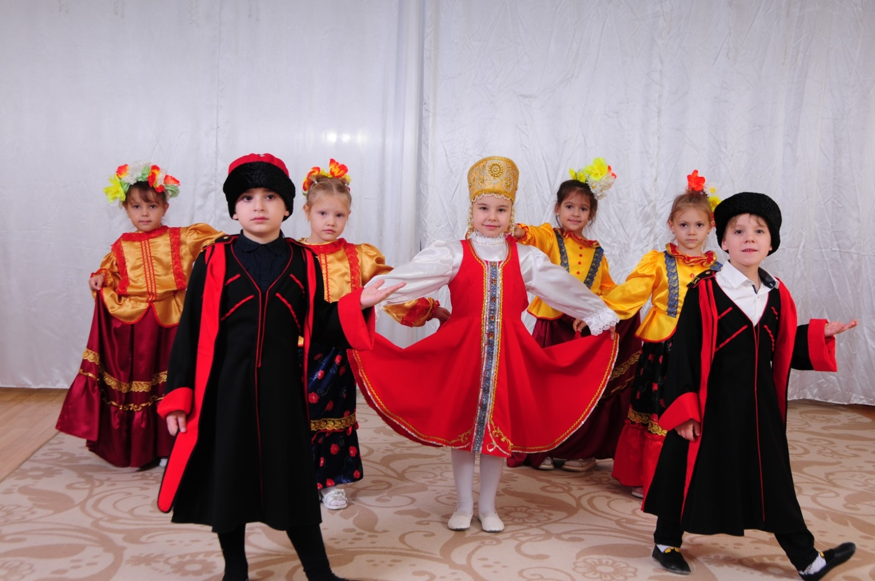

Подготовила воспитатель:
Таранина Лариса Сергеевна

г. Новокубанск 2023г.
Генеалогия всех сословий – дворянства, крестьянства и духовенства, мещан и казачества – равноценна и чрезвычайно важна для возрождения традиций российской духовности. В истории каждой семьи, словно в капле воды, отражается целый мир, вся трагическая и великая история нашей Державы. И, наверное, только общество, способное сохранять свои корни, ценить и помнить своих предков, может рассчитывать на достойное будущее.
(Великая княгиня Мария Владимировна).

Актуальность проекта:
С малого родника берет начало большая величавая река. Так и любовь к большой великой Родине закладывается в детстве и начинается с воспитания в детях любви к близким людям, к детскому саду, к родному городу и родной стране и играет огромную роль в становлении личности ребенка.
Осознание значимости у подрастающего поколения проблемы воспитания любви к родному краю, его природе, побудило коллектив нашего детского сада к проведению углубленной краеведческой работы. Немаловажным этапом введения краеведения в образовательный процесс является обогащение развивающей среды материалами о родном городе, районе, крае и создание условий для работы с краеведческим материалом детей и взрослых.
Правильно подобранная и своевременно предоставленная наглядность помогает формированию у ребенка правильных, неискаженных представлений о родном крае, помогает расширить кругозор, активизировать познавательные интересы, побуждает к исследовательской деятельности, а внесение регионального компонента в тематику и содержание предметно-развивающей среды, выступает одним из условий развития ценностного отношения к родному краю.
Проблема проекта: в современной семье утрачены традиции и обычаи кубанских казаков. Многие дети и взрослые не знают своей родословной и истории создания семьи.
Цель проекта: формирование у детей интереса к изучению культуры своих предков. Знакомство с традициями и бытом кубанских казаков, воспитание нравственно – патриотических качеств и гражданской позиции у детей дошкольного возраста.
Задачи проекта для детей:
- Формирование представления детей об истории развития края, казачества;
- Знакомство с историей жилища кубанских казаков, их домашней утварью;
- Углубление знаний детей о кубанской одежде: её назначении, названии, разных её частях, кубанскому орнаменту;
- Приобщение детей к истокам народной культуры: фольклору, песням, частушкам, играм, поговоркам; обратить внимание на связь устного творчества с семейной, трудовой и праздничными сторонами жизни народа.
- Обращение детей к традициям кубанского казачества для глубокого осознания дошкольником сопричастности с родной землей;
6.Выявлять и внедрять в быт детского сада основы народного (казачьего) творчества;
7.Формирование представления о родословной, родственных отношениях, расширение представления о семье;
8.Воспитание у детей чувства гордости за свой народ, уважения к традициям, патриотизма и любви к родному краю.
Задачи проекта для педагогов:
- Анкетирование родителей;
- Знакомство с методической литературой по теме проекта;
- Составление перспективного плана;
- Изготовление лэпбука для детей «Кубанские казаки»;
- Изготовление дидактической игры «Быт кубанских казаков»;
- Оформление картотеки по кубанским играм, сказкам, орнаменту, фольклору, одежде казаков;
- Сотрудничество педагогов с родителями и воспитанниками - совместное участие в мероприятиях, празднике «На Кубани мы живем!»
- Продолжать развивать творческие способности, посредством реализации проекта;
- Взаимодействие с музыкальным руководителем и социальными партнерами – районным казачьим обществом.
Задачи проекта для родителей:
- Вовлеченность родителей в проектную деятельность МДОАУ №10;
- Беседы родителей с детьми о кубанских традициях в семье;
- Сбор исторического материала про традиции и быт кубанских казаков (альбомы, фотографии, истории о своих предках).
- Разучивание с детьми дома казачьих пословиц и поговорок.
- Повышение компетентности родителей по теме проекта.
- Изготовление макета Кубанского куреня.
- Изготовление плетня.
- Выпечка каравая для праздника.
9. Оформление выставки казачьей утвари для мероприятия.
Ожидаемый (предполагаемый) результат проекта:
- Дети вовлечённее и серьезнее будут относиться к изучению материалов по патриотическому воспитанию, активно отвечать на вопросы и задавать их сами, с большим желанием выполнять задания творческого характера.
- У воспитанников появится интерес к историческому прошлому, желание знакомиться с жизнью кубанских казаков, появится уважение к старшему поколению.
- Систематическая и планомерная работа по воспитанию у детей патриотических чувств, будет способствовать обогащению знаний дошкольников.
- Дети узнают много нового о нашем крае, о его достопримечательностях, о культуре и обычаях, традициях Кубани.
Пополнится активный и пассивный запас словаря детей, который будет способствовать формированию наглядно-образного мышления детей. В игре и труде между детьми улучшатся дружеские взаимоотношения.
Новизна проекта:
Новизна и оригинальность представляемого педагогического проекта состоит в том, что задачи воспитания: чувства патриотизма, любви к малой Родине традиционно решались в группе и ДОУ в целом, но результаты исследования показали необходимость наполнения ее новым содержанием. Изменения форм организации педагогического процесса по ознакомлению детей с историей, традициями, жизнью и обычаями кубанских казаков по привитию нравственно-патриотических чувств, формированию чувства гордости за достижения страны, развитию интереса к доступным ребенку явлениям общественной жизни.

Этапы реализации проекта:
I этап – подготовительный:
Свою проектную деятельность мы начали с анкетирования родителей.
В результате проведенного анкетирования были опрошены 23 родителя, выявлены следующие результаты:
-высокий уровень - 22% (5 человека) родителей проявляют интерес к своим истокам и народной культуре Кубанских казаков;
- средний уровень – 30% (7 человек) родителей имеют недостаточно информации по данному вопросу, но поддерживают работу детского сада по нравственно – патриотическому воспитанию детей;
- низкий уровень - 48 % (11 человек) родителей не проявляют интерес к глубинным истокам нравственно – патриотического воспитания и народным традициям Кубанских казаков.
Вывод: таким образом, результаты анкетирования показали необходимость усиления работы в данном направлении, наполнение ее новым содержанием.
После проведения анкетирования мы стали проводить консультации по данному вопросу привлекать родителей к участию в семейных досугах, совместных творческих работах.
На основании полученных данных - подобрали и ознакомились с методической литературой, составили перспективный план, собрали необходимый инвентарь, разработали мероприятия, тематический план, мультимедийные презентации. Подготовили картотеку кубанских народных игр, сборник казачьих сказок, сборник казачьего фольклора, дидактическую игру «Быт кубанских казаков». Воспитатель изготовил лэпбук «Кубанские казаки», который направлен на расширение представлений детей о казачестве, его традициях и обычаях. Содержание лэпбука позволяет в игровой форме познакомить детей с костюмом казака и казачки, их бытом, расскажет о символике Кубанского казачьего войска, играх, в которые играли казаки с детства, фольклором, а также развивает познавательные процессы и речь. Так же воспитатель, совместно с родителями, создали кубанский уголок, смастерили макет подворья «Казачий курень». Подворье «Казачий курень» даёт уникальную возможность организовать воспитательную работу с детьми, сформировать язык понимания вещей, постичь их назначение и рукотворность. Кубанский уголок в детском саду – это незаменимый помощник в изучении истории и культуры своего народа.
II этап -практический:
В течение всей проектной деятельности воспитанники приносили в детский сад семейные фотоальбомы, фото прадедушек и прабабушек, которые состояли в казачестве, слушали интересные истории из жизни своих предков, из которых мы отобрали самые интересные фотографии и составили свой семейный альбом «Страницы судеб прошлых лет». Воспитанники разучили песни и игры кубанских казаков, собрали картотеку, познакомились с орнаментом, которым казаки украшали рушники и одежду, собрали картотеку кубанских подвижных игр.
В проектной деятельности мы организовали активное участие родителей в подготовке проекта. Родители приносили атрибуты кубанского казачества, старинную вышивку, рушники, предметы обихода казаков. Бабушки и дедушки воспитанников сплели настоящий плетень, испекли кубанский каравай и пирог для праздника.
С воспитанниками проведены занятия: «Кубанские казаки», «Воспитание детей в казачьих семьях», с просмотром презентации: «Знакомство с предметами быта», Цикл бесед с рассматриванием иллюстраций, по теме: «Национальная одежда кубанского казака и казачки»;
III этап – заключительный:
Развлечение «На Кубани мы живем!» - мероприятие, которое имеет социально-значимый и познавательно-творческий характер. Воспитанники и родители помогали оформлять музыкальный зал в казачьем стиле, спели казачьи песни, частушки, рассказывали пословицы, читали стихи о кубанской родной земле, участвовали в кубанских казачьих играх.
Интеграция образовательных областей в ходе проекта: социально-коммуникативное развитие, физическое развитие, художественно-эстетическое развитие, речевое развитие, познавательное развитие.
Этапы реализации.
Перспективный план.
Предположительное время проведения этапов | Виды деятельности педагогов | Виды деятельности  детей |  | Виды деятельности родителей
Подготовительный этап
Сентябрь  1 неделя | Анкетирование родителей. | Опрос, беседа |  | Участие в анкетировании - опрос
Сентябрь  2-я неделя | Изучение методической литературы. | - |  | -
Сентябрь  3-4 неделя подготовительного этапа | Планирование и составление перспективного плана | - |  | Помощь в развитии идеи
Сентябрь  3-4 неделя подготовительного этапа | Сбор инвентаря, фотографий, и других материалов. | - |  | Помощь в сборе инвентаря, фотографий, и других материалов
Сентябрь  3-4 неделя подготовительного этапа | Составление авторских мероприятий, презентаций. | - |  | -
Практический этап
Октябрь  1 неделя | Беседа «История возникновения Кубанского казачества» Рассказ о даровании Кубани  казакам Екатериной Великой. | Дети принимают участие в беседе | Сбор фотографий – посещение с детьми достопримечательностей Краснодарского края
Октябрь  2 неделя | Оформление кубанского уголка в старшей группе «Дружная семейка»: «Казачий курень», лэпбук «Кубанские казаки». | Участие детей и родителей в оформлении тематического уголка
Октябрь  2 неделя | Оформление семейного фотоальбома «Страницы судеб прошлых лет». | Подбор старинных семейных фотографий и историй из жизни семей воспитанников
Октябрь  2 неделя | Тематическая беседа «Историческое прошлое Кубани, участие казаков в ВОВ и обороне Кубани», посвященная 80-й годовщиной освобождения Краснодарского края от немецко-фашистских захватчиков; гимн Кубани, просмотр фотоматериалов. | Участие в беседе. Минута молчания. | Поиск и подбор информации о предках – участниках в ВОВ, их боевом пути, наградах, ранениях, воинских подвигах
Октябрь  3 неделя | Конспект занятия в старшей группе;  «Традиции и быт кубанского казачества» с просмотром;  Презентации: «Культура и быт кубанского казачества». | Активное участие в беседе; рассказ о своих семейных традициях |  | Знакомство детей с семейными обычаями и традициями. Чтение пословиц с детьми о семье
Октябрь  3 неделя | Консультация для родителей: «Приобщение детей к кубанским традициям». | - |  | -
Октябрь  3 неделя | Посещение мини-музея в детском саду. | Рассматривание и изучение предметов обихода кубанских казаков |  | Подбор старинных предметов домашнего обихода, их название и назначение
Октябрь  4неделя | Беседа с рассматриванием иллюстраций, по теме: «Национальная одежда кубанского казака и казачки». | Активно отвечать на вопросы и задавать их самим. |  | -
Октябрь  4неделя | Проведение организованной образовательной деятельности: рисование «Одежда кубанских казаков». | - |  | -
Октябрь  4неделя | Знакомство с изделиями и технологиями традиционных ремёсел - ткачество, вышивка, гончарное искусство, искусство резьбы по дереву. | - |  | Подбор старинных ручных тканей, вышивок
Ноябрь | Знакомство с кубанским народным фольклором - пословицы, поговорки, песни, стихи.  Оформить в патриотическом уголке сборники песен и стихов» кубанских казаков. | Активно отвечать на вопросы и задавать их самим. |  | Разучивание дома с детьми
1неделя | «Мы ребята - Казачата»- спортивное развлечение посвящённое Дню народного единства. | Соревнование команд: состязания, эстафеты, подвижные игры. |  | -
Весь период | Проведение кубанских подвижных игр. | Участие в играх |  | -
Весь период | Чтение казачьих сказок. | Обсуждение, пересказ сказок |  | -
Ноябрь  2-я неделя | Проведение организованной образовательной деятельности Конспект непосредственно образовательной деятельности:  аппликация  «Кубанский рушник». | Составление выставки работ |  | Просмотр тематической выставки
Ноябрь  2-я неделя | Проведение организованной образовательной деятельности интегрированное занятие с элементами лепки из соленого теста «Кубанский каравай –гостей собирай». | Лепка из соленого теста |  | Просмотр тематической выставки
Ноябрь  2-я неделя | Сюжетно- ролевая игра «Варим мы кубанский борщ» изучение набора продуктов, необходимых для приготовления борща и технологии приготовления. | Общение детей друг с другом в игре |  | Семейные секреты приготовления борща
Ноябрь  3-я неделя | Беседа ко Дню матери «Образ матери–казачки, ее роль в казачьей семье». | Пантомимы «Сценки из жизни матери - казачки» |  | Чтение художественной литературы (Н.Д.Телешов  «Крупеничка»; А.С.Пушкин  «Сказка о медведихе»; казачьи сказки «Доброе сердце дороже красоты»; «Сказка о чуде-чудище заморском, девице-красавице и серой волчице»)
Заключительный этап
Ноябрь  3неделя | Итоговое мероприятие «На Кубани мы живём!»  (приложение № 4). | Мероприятие для детей и родителей (фотоотчет онлайн)
Ноябрь  4неделя | Итоговое родительское собрание «В каждой семье — свои традиции. Роль семейных кубанских традиций в воспитании ребенка». | - |  | Активное участие родителей, составление отзывов и пожеланий

Описание актуальных мероприятий проекта:
Оформление в центре патриотического воспитания кубанского уголка - это уникальная возможность организовать воспитательную работу с детьми, сформировать язык понимания вещей, постичь их назначение и рукотворность. Это незаменимый помощник в изучении истории и культуры своего народа. Кубанский уголок позволяет заинтересовать детей, вовлечь в творческую деятельность, привлечь родителей к совместной работе по теме проекта.
Посещение мини-музея органично вписывается в систему проводимых мероприятий в рамках проекта. Музей активизирует воображение и фантазию, которые помогают ребенку проникнуться духом иного исторического времени. Экспонаты музея позволяют подвести детей к пониманию смысла фольклорных произведений, а также самобытности народных промыслов, связи народного творчества в его различных проявлениях с бытом, традициями, окружающей природой. Ведь нельзя только словом (через сказки, былины, народные песни), объяснить ребятам значение таких давно вышедших из употребления слов как «прялка», «печь», «ступа», «коромысло», «макитра» и т.д. Только лишь увиденные своими глазами, используемые в процессе игровой деятельности предметы становятся знакомыми, легко узнаваемыми.
Кубанские подвижные игры, заклички, хороводы, предоставляют богатый материал для двигательно- игровой деятельности детей. Кроме развития непосредственно физических качеств они вызывают активную работу мысли, способствуют расширению кругозора, уточнению представлений об окружающем мире. И, наконец, они сохраняют ценнейший, неповторимый игровой фольклор. В кубанских играх много юмора, шуток, соревновательного задора.
Итоговое мероприятие «На Кубани мы живем» позволило детям активно участвовать в фольклорном празднике, дети на наглядном примере обрели представления о фольклоре и традиционной культуре кубанского казачества, как целостной многофункциональной системе жизнеобеспечения народа, познакомились с настоящими казаками.

Заключение
Проект «Как жили кубанские казаки», социально – значимый проект, в который были вовлечены дети и их родители; бабушки и дедушки воспитанников. В процессе реализации проекта мы познакомились с историей кубанского казачества, совместно с родителями дошкольников создали своими руками кубанский уголок, в который вошли «Казачий курень», лэпбук «Кубанские казаки», что позволило нам на наглядном примере лучше узнать жизнь кубанских казаков. В течение всего периода много беседовали о жизни кубанских казаков, проводили развлечения, посиделки, кубанские игры, учили казачьи песни. Ребята получили знания о жилище казаков - хате, о её устройстве и быте. Познакомились с традициями и обычаями, которые сохранились до наших дней. Изучили казачью одежду и орнамент на ней.
Мы пришли к выводу, что подобные занятия, игры, беседы, продуктивная деятельность способствуют расширению знаний и развитию интереса у детей к культуре кубанских казаков, к играм и забавам кубанских казаков. У детей повысилась познавательная, двигательная активность: у них появился интерес к самостоятельному поиску нестандартных решений возникающих задач, активность, творческое мышление и сообразительность. Повысился уровень социализации детей: они стали активными участниками выставок совместных творческих работ, спортивных игр, забав, досугов, развлечений.
Повторное анкетирование родителей показало, что у них повысился интерес к глубинным истокам нравственно – патриотического воспитания и народным традициям кубанских казаков. Они принимали активное участие в реализации проекта.
Цель проекта была достигнута - познакомить дошкольников с историческим прошлым своего народа, а родителям привить важность воспитания в своих детях лучшие традиции прошлого, уважение и любовь к предкам.
Считаю, что такие проекты способствуют развитию нравственно - патриотического чувства к своей малой родине и помогают глубоко осознать дошкольникам сопричастность с родной землей.
Методическая литература:
1. Абрамова Л.В., Слепцова И.Ф. Социально - коммуникативное развитие дошкольников 5-6 лет. Средняя группа. М.,: МОЗАИКА – СИНТЕЗ, 2021;
2. Вакуленко Е. Г. Народная культура кубанских казаков: учеб, пособие. Краснодар: Традиция, 2009;
3 . Бондарь В.В., Ратушняк В.Н. «Родная Кубань», 2010;
4. Веракса Н. Е., Комарова Т. С., Васильева М. А. ОТ РОЖДЕНИЯ ДО ШКОЛЫ. Инновационная программа дошкольного образования - шестое издание(инновационное), испр. и доп. И доп. – М.: МОЗАИКА - СИНТЕЗ, 2021;
5. Маркова В. А., Данилина Л. М., Прасолова 3. Г. Воспитание у дошкольников любви к малой родине. Краснодар: Традиция, 2007;
6. Комратова Н.ГЮ, Грибова Л.Ф., Патриотическое воспитание детей 4-6 лет: Методическое пособие, М., 20012;.
7. Князева О.Л. «Приобщение детей к истокам кубанской народной культуры Изд . «Детство - Пресс» 2016 г;
8. Лотышев И.П. «Путешествие по родному краю», 2008
9. Петрова В.И., Стульник Т.Д. Этические беседы с дошкольниками: Основы нравственного воспитания: Для занятий с детьми 4 - 7 лет. – М.: МОЗАИКА - СИНТЕЗ, 2021;
10..Федеральная Образовательная Программа Дошкольного Образования. ФОП ДО-2023
11. Интернет ресурсы:
Кубанский казачий хор: www.kkx.ru
Законодательное Собрание Краснодарского края: www.kubzsk.ru
Информационный портал Южного региона: www.yuga.ru
Казачья станица Атамань: www.atamani.ru
Краснодарская краевая детская библиотека им. братьев Игнатовых: www.ignatovka.ru

Краснодарская краевая универсальная научная библиотека им. А. С. Пушкина: www.pushkin.kubannet.ru .

Приложение № 1
Интегрированное занятие «История возникновения Кубанского казачества». Беседа о даровании Кубани казакам Екатериной Великой
Цель: познакомить детей с историей появления казаков на Кубани, воспитывать любовь к родному краю и уважение к его истории

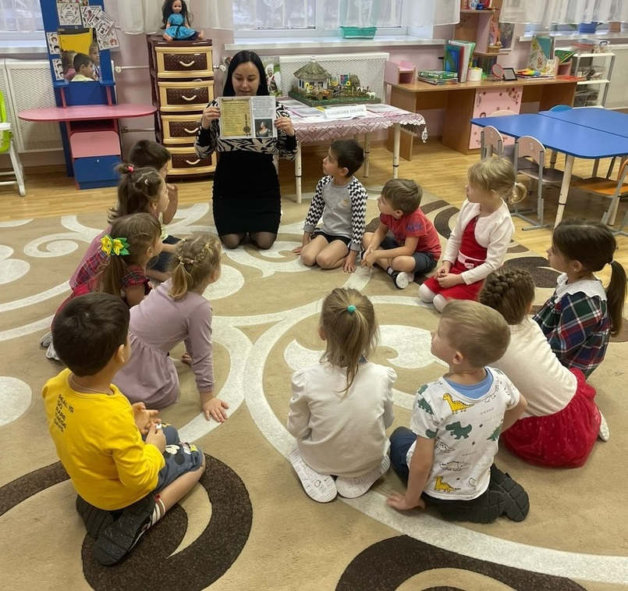

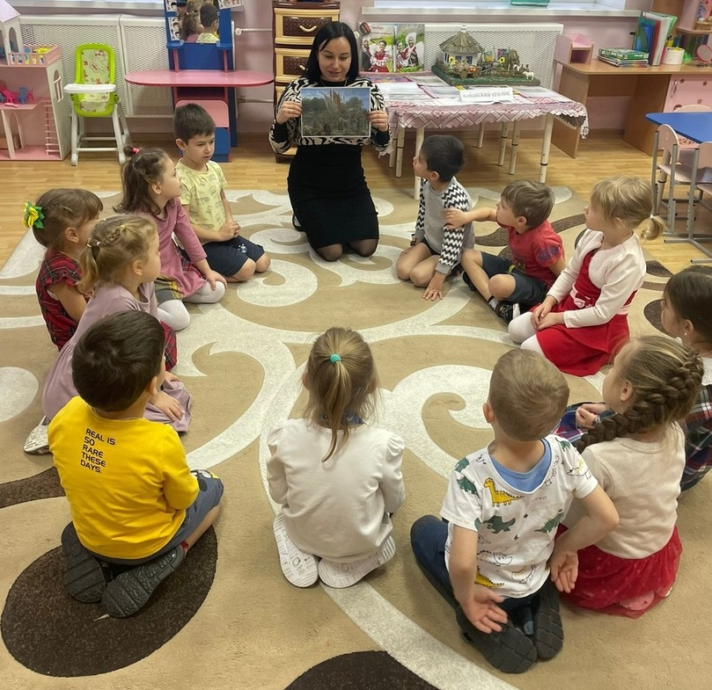
Оформление развивающей предметно – пространственной среды «Кубанский уголок»
Цель: развитие духовно-нравственной культуры ребенка, формирование ценностных ориентаций средствами народной культуры родного края.
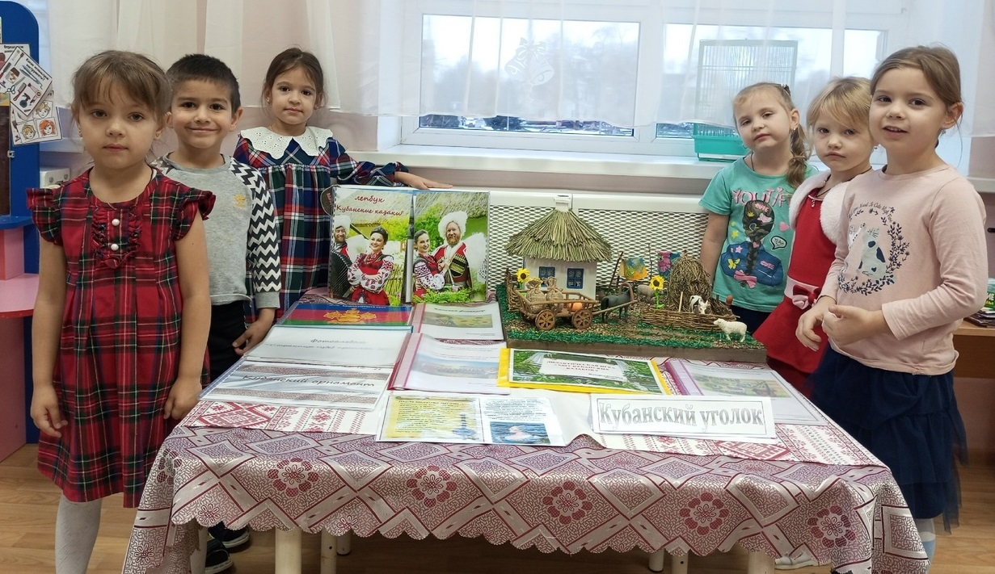

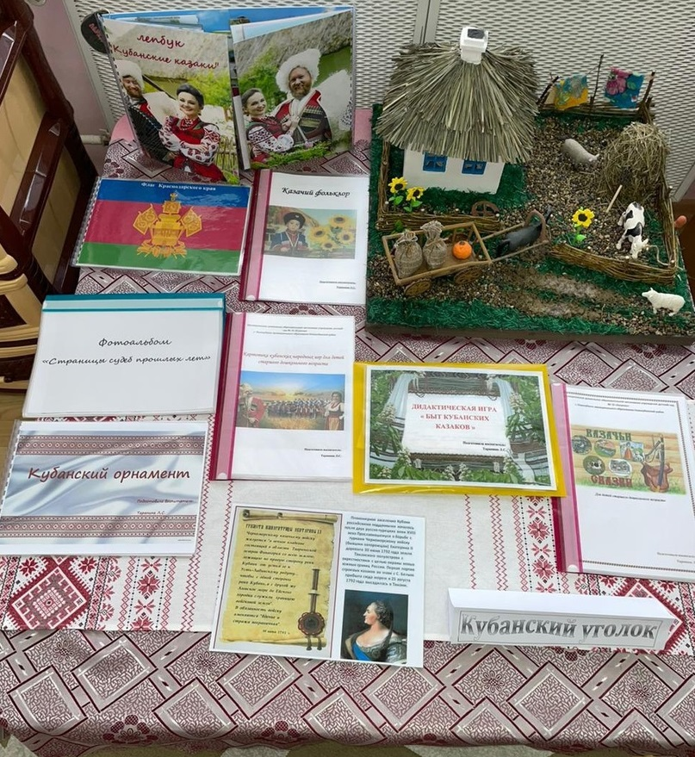
Лэпбук «Кубанские казаки»
Цель пособия - развитие познавательного интереса к истории своего народа, его быту и традициям.

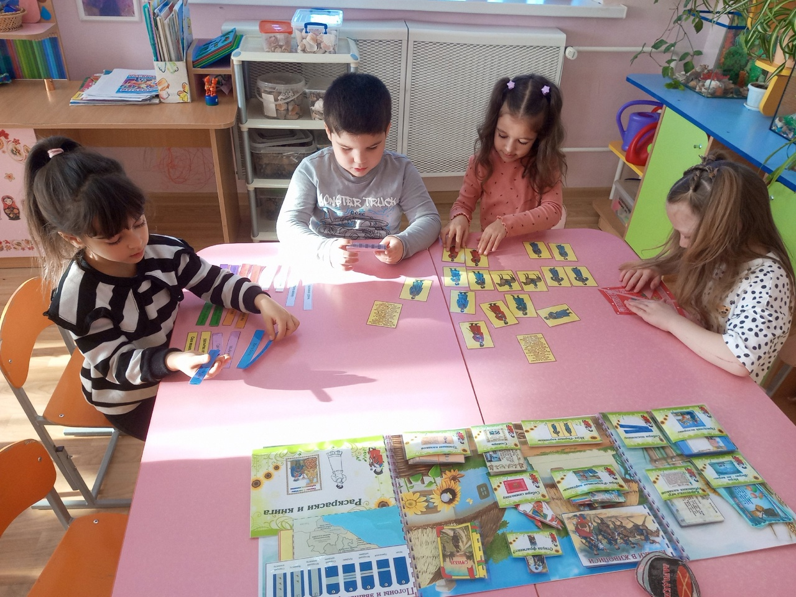

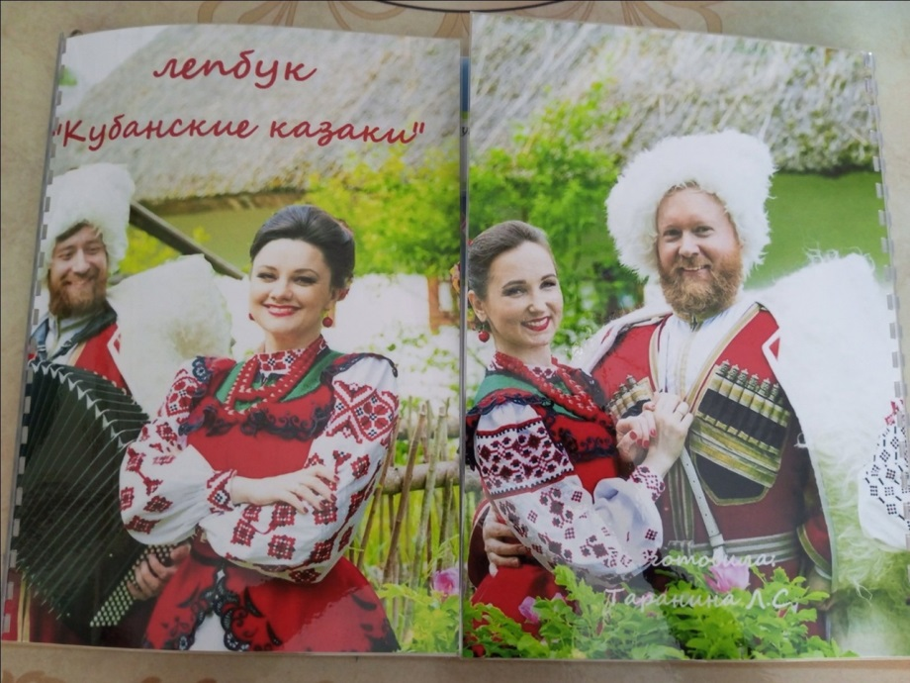

Семейный групповой фотоальбом «Страницы судеб»
Цель: заинтересовать родителей и детей изучением истории происхождения своей семьи; прививать уважение к культурным традициям семьи и страны; способствовать становлению личности детей с помощью изучения родословной и жизни своих предков.
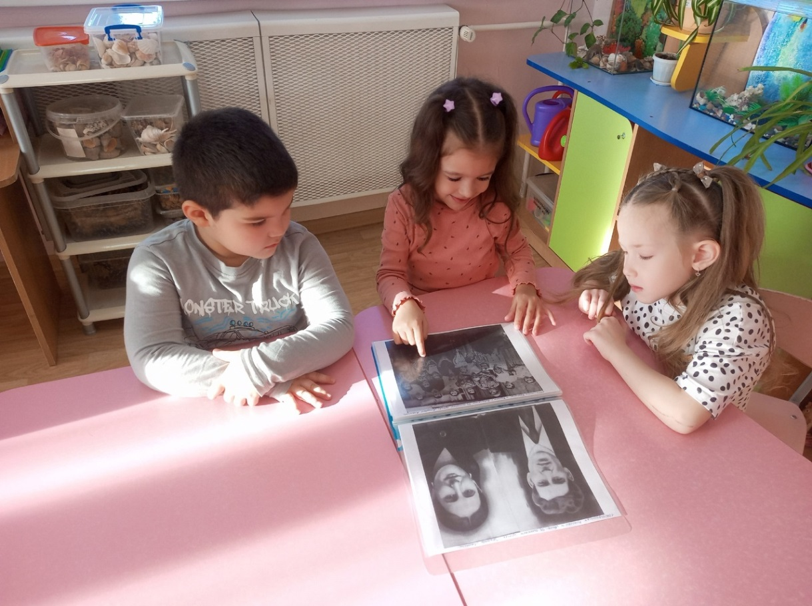

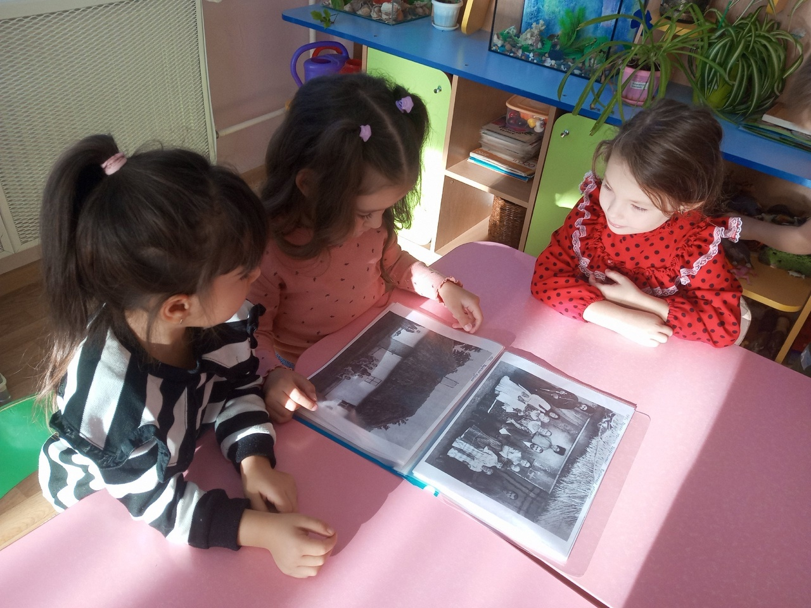
Беседа «Историческое прошлое Кубани, участие казаков в ВОВ и обороне Кубани», посвященная 80-й годовщиной освобождения Краснодарского края от немецко-фашистских захватчиков
Цель: воспитывать уважительное отношение к защитникам Родины, воспитывать гордость за свой народ и его историю, заложить в сердцах юных кубанцев благодарность и признательность тем, кто отстоял свободу и независимость нашей Родины, освободил от фашизма Краснодар и Краснодарский край, формировать желание защищать свою Родину.
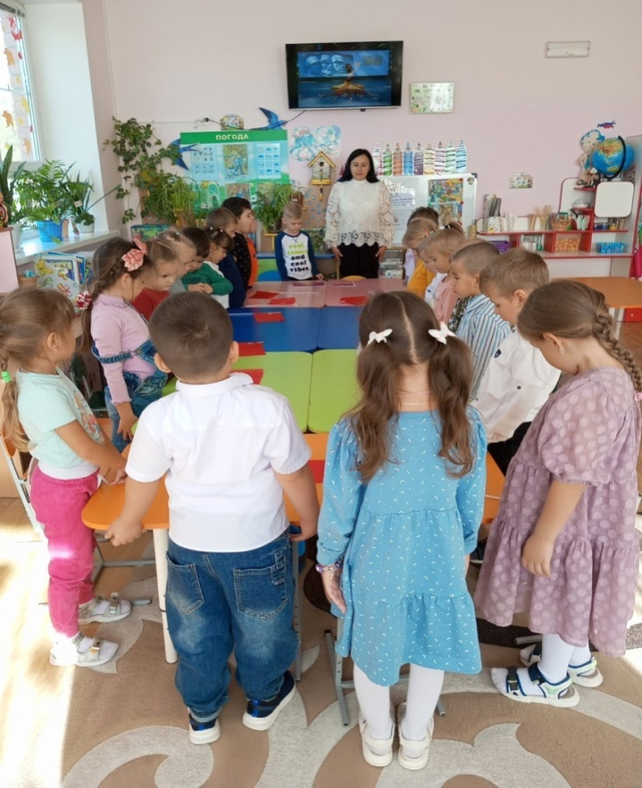
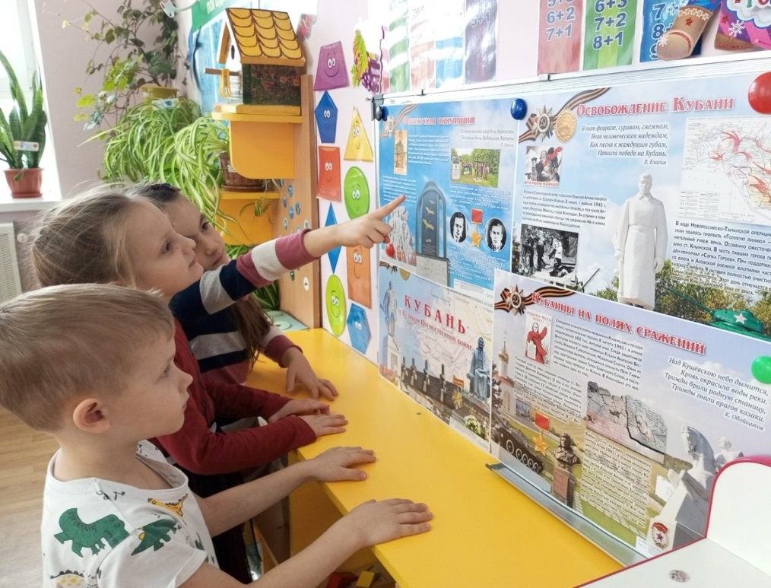
Посещение мини-музея кубанского быта в детском саду
Цель: формирование представлений о жизни и быте кубанского казачьего народа.
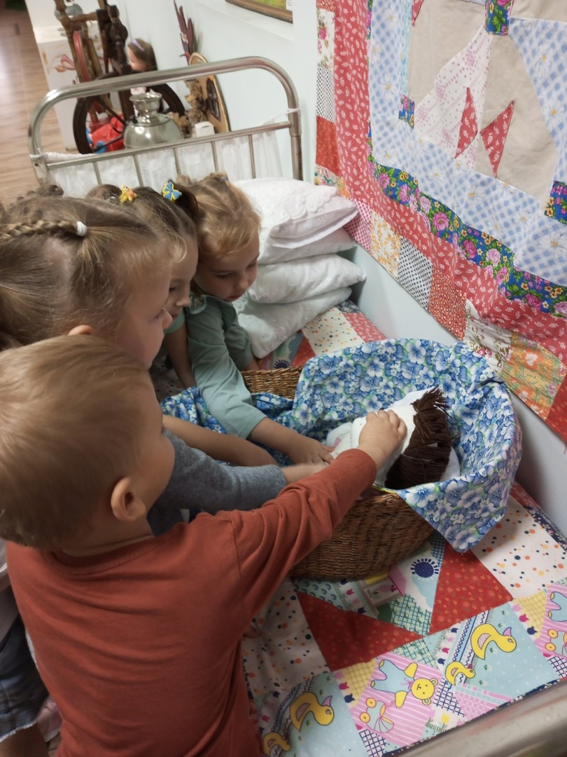

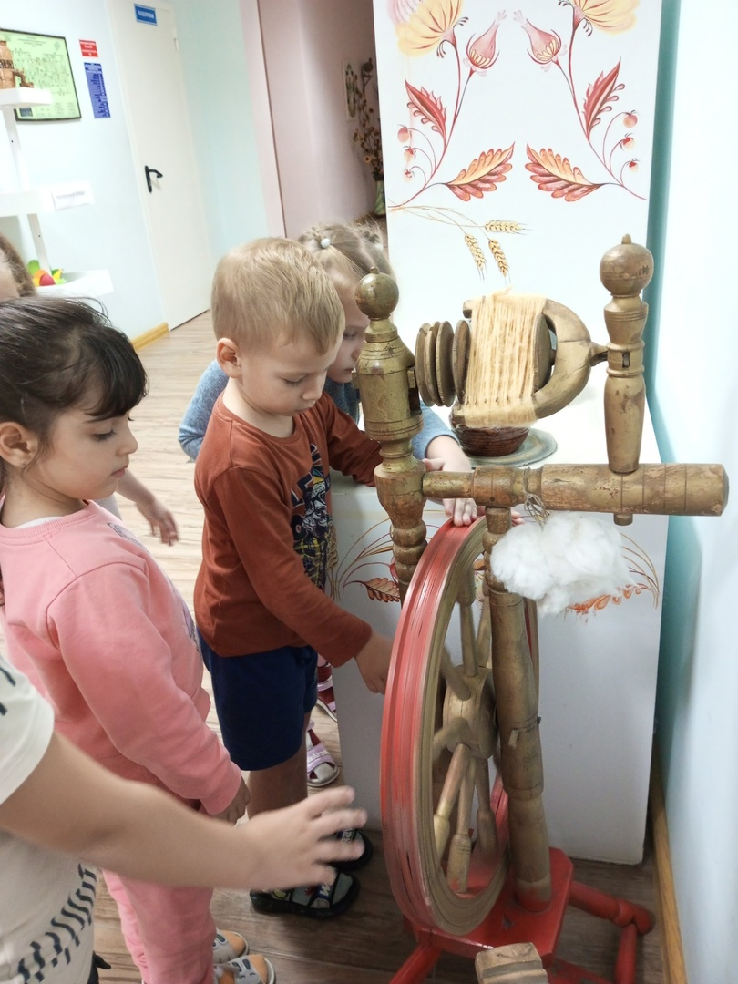

Кубанские народные подвижные игры

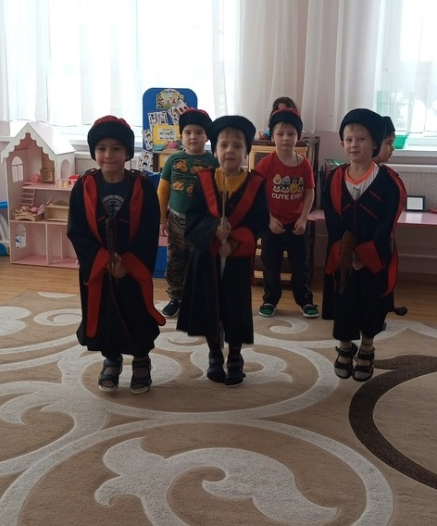
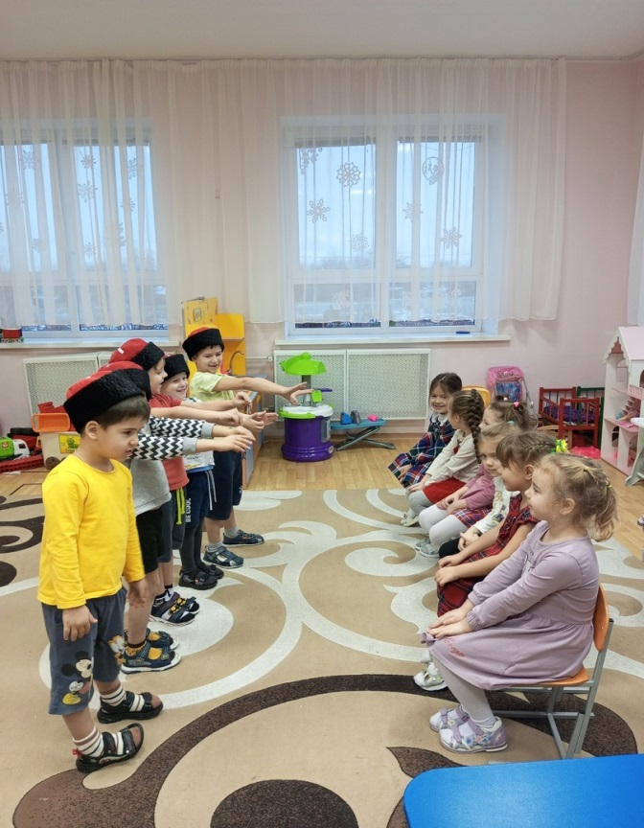

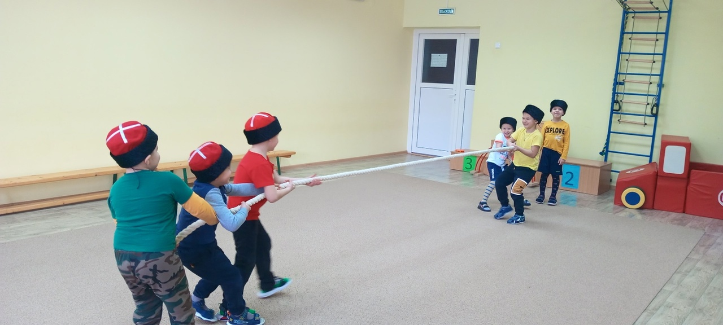

Художественно – эстетическое развитие.
Рисование «Одежда кубанских казаков».
Цель: приобщение детей к культуре кубанского народа, к традициям и развитие интереса к народному национальному костюму.

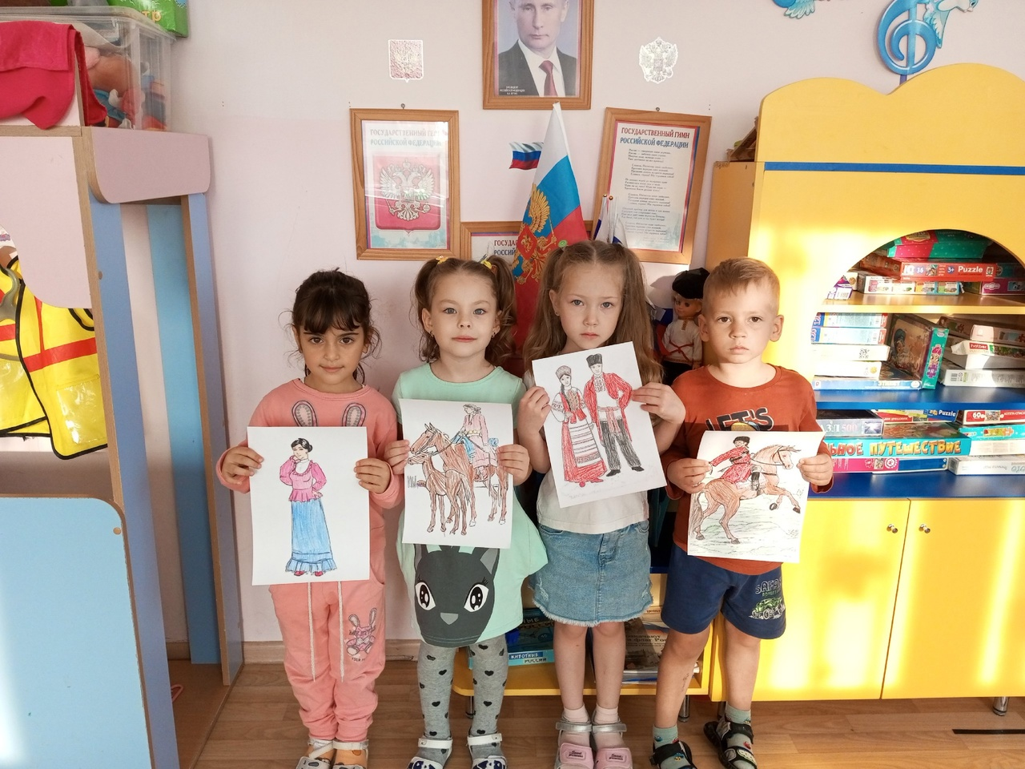

Знакомство со старинными изделиями традиционных женских ремёсел - ткачество, вышивка
Цель: Воспитывать уважение к труду народных умельцев, восхищения их творчеством; воспитывать любовь к Кубанской народной культуре.

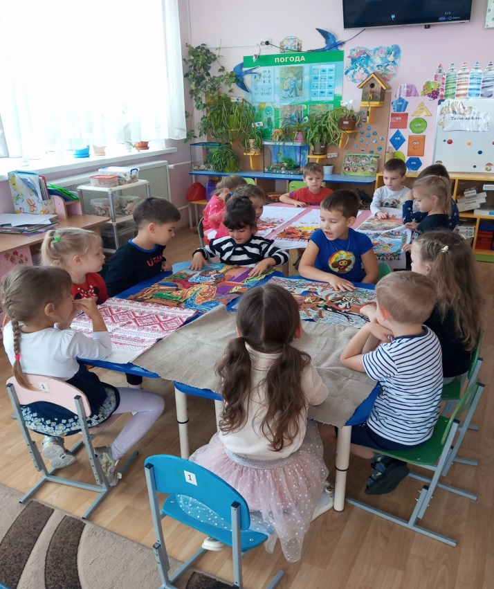
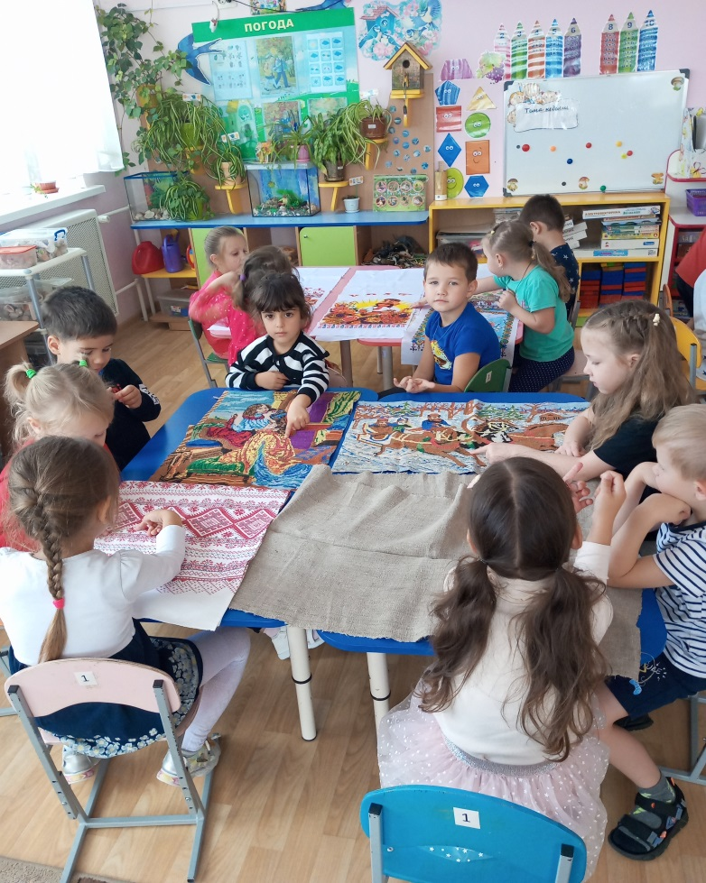

Спортивное развлечение, посвящённое Дню народного единства «Мы ребята - Казачата»
Цель: воспитание нравственно — патриотических чувств к Родине, к культурному наследию предков через ознакомление с праздником.
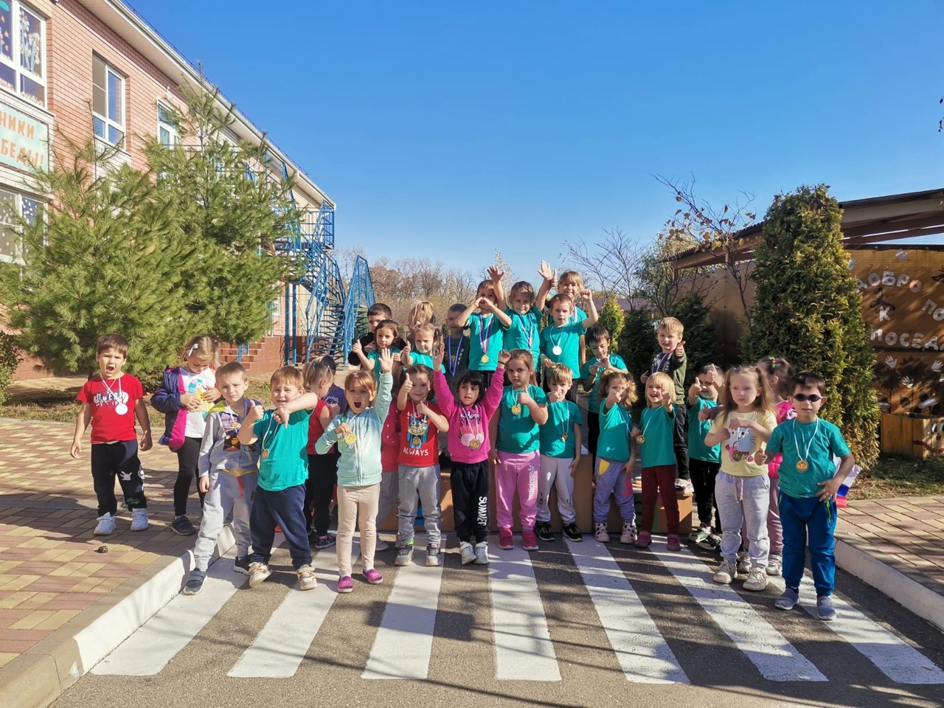

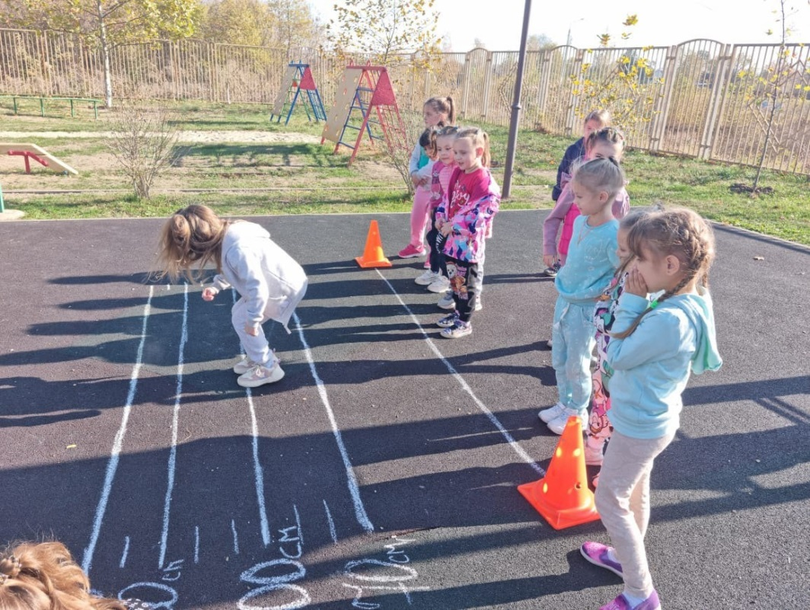

Аппликация «Кубанский рушник»
Цель: учить детей задумывать и выполнять узор в стиле кубанской народной вышивки

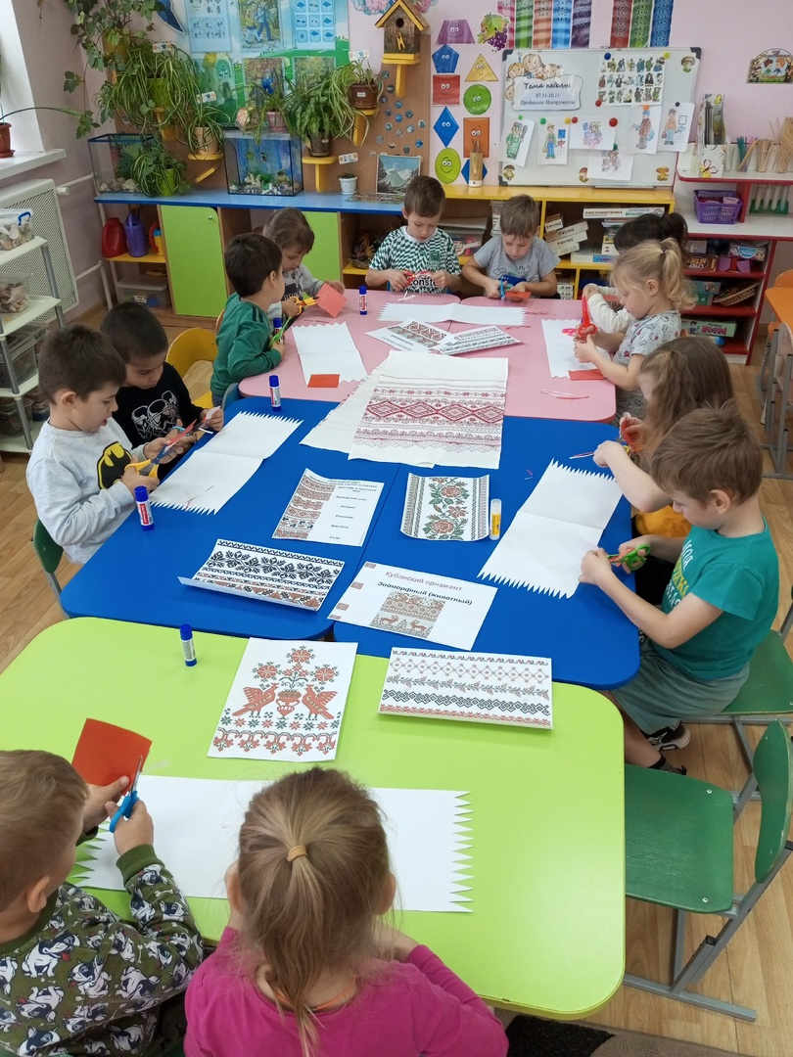
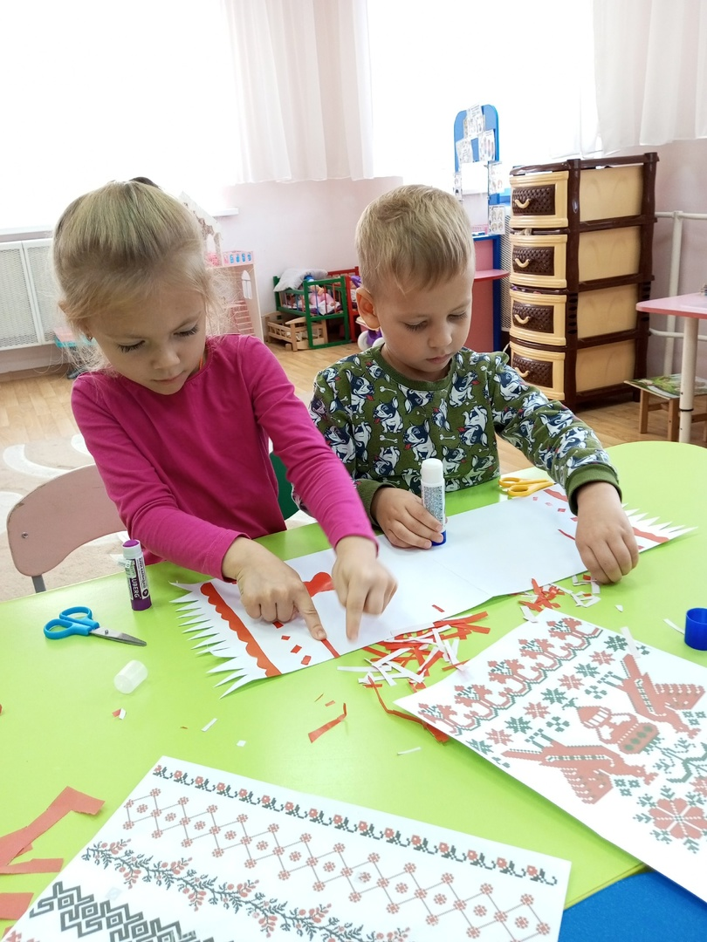
Лепка из соленого теста «Кубанский каравай»
Цель: Воспитывать бережное обращения с хлебом и уважительное отношение к людям, которые его растят и выпекают; познакомить со способами украшение каравая: косами, переплётами, сетками, жгутами, налепами и т.д.

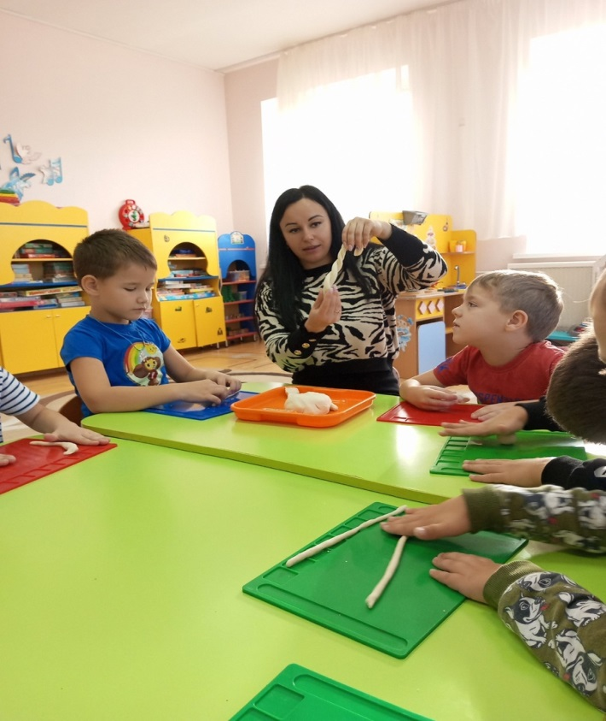
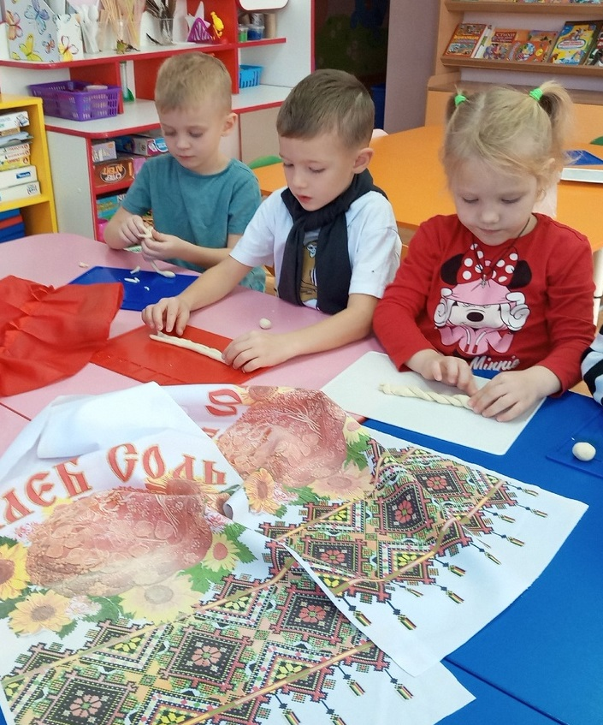

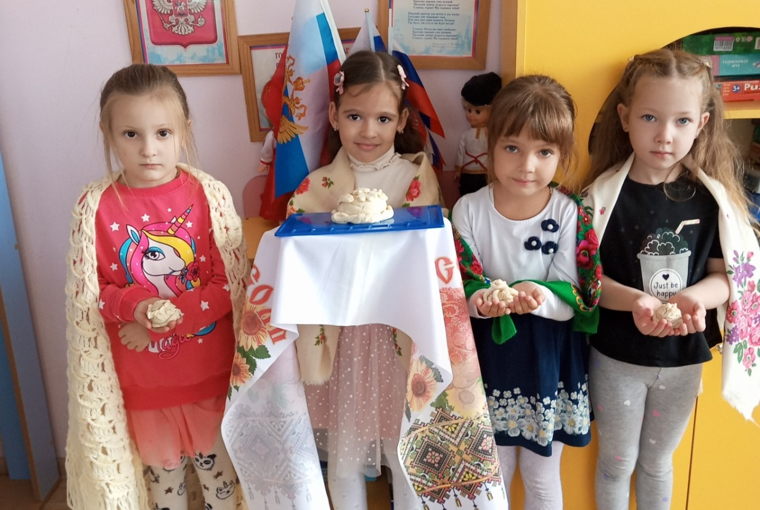

Сюжетно-ролевая игра «Варим мы кубанский борщ»
Цель: изучить ингредиенты, необходимые для приготовления кубанского борща и этапы его приготовления.
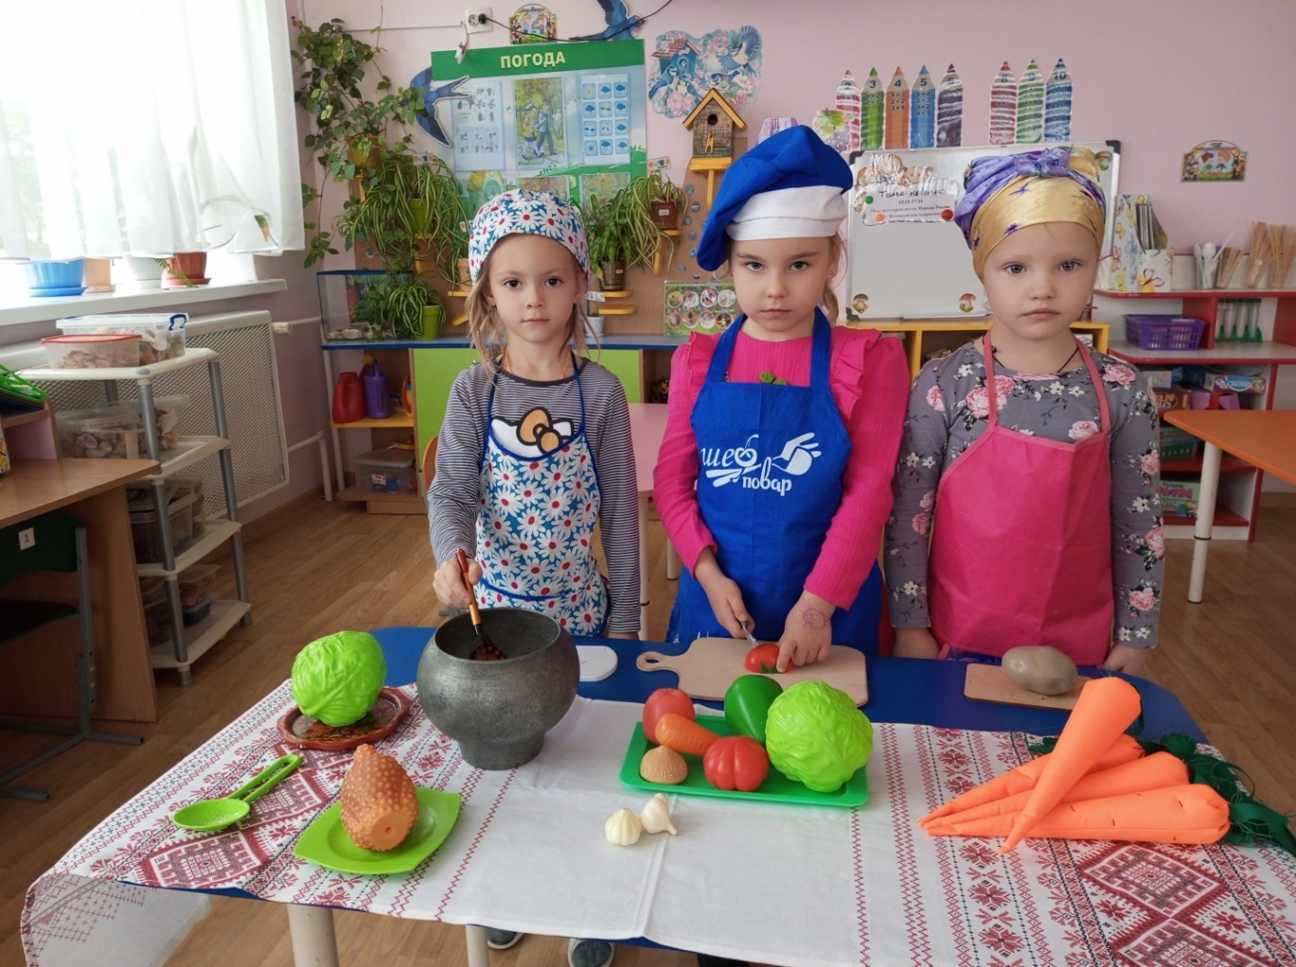

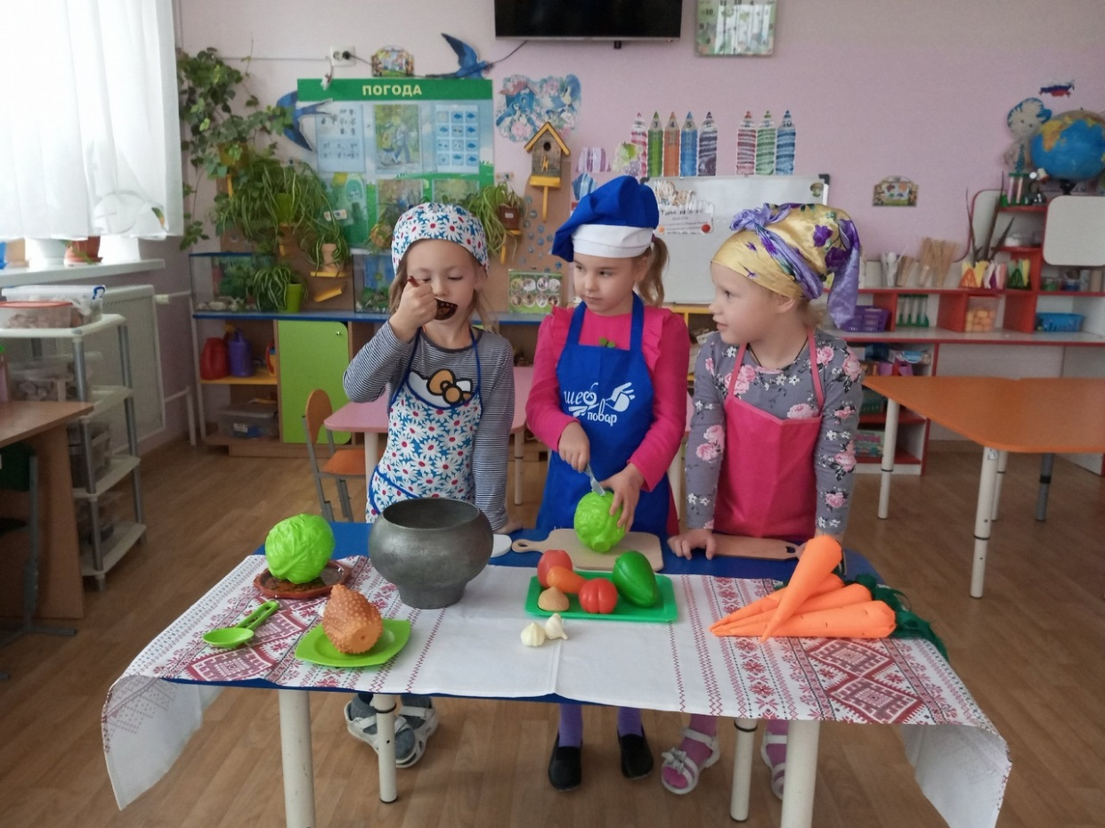
Интегрированное занятие с элементами пантомимы
«Образ матери–казачки, ее роль в казачьей семье»
Цель: познакомить детей с традициями кубанской семьи
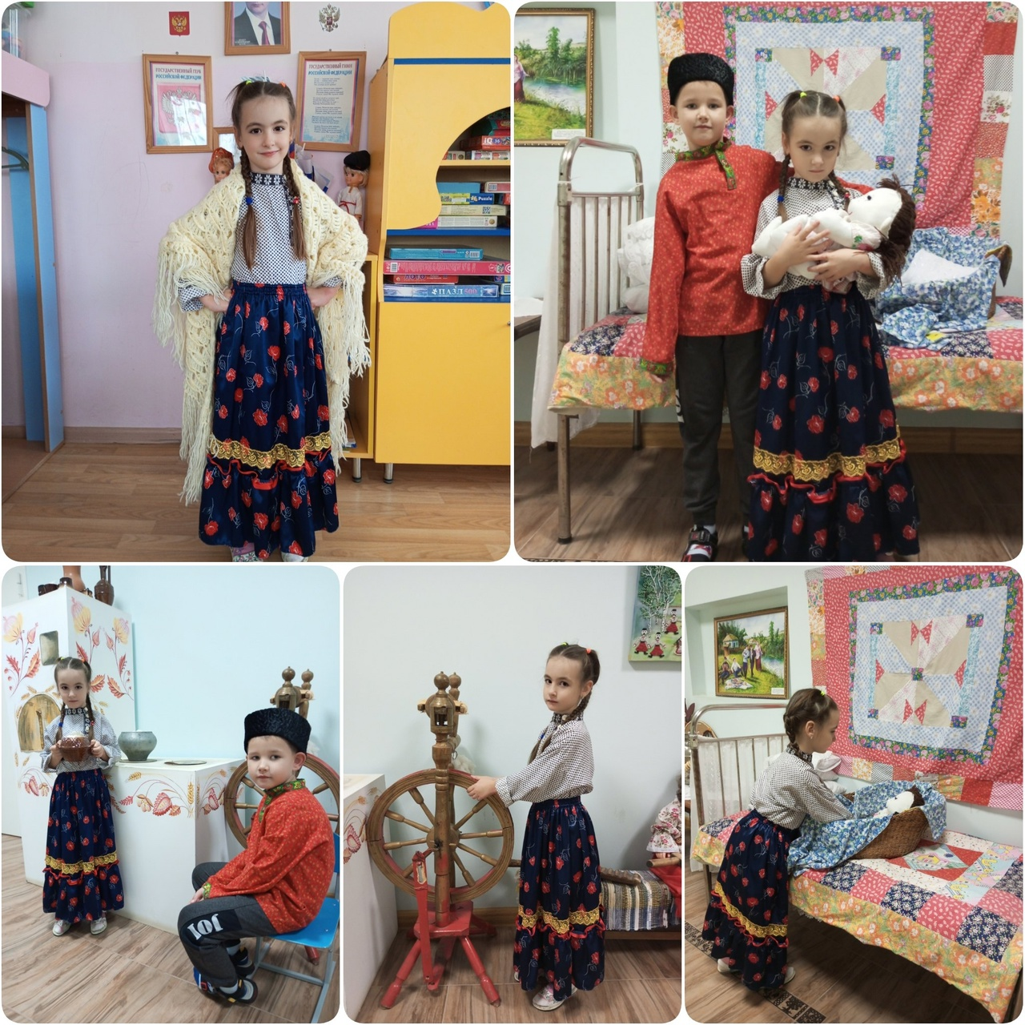

Волонтерская деятельность.
Участие в плетении маскировочной сети для наших бойцов

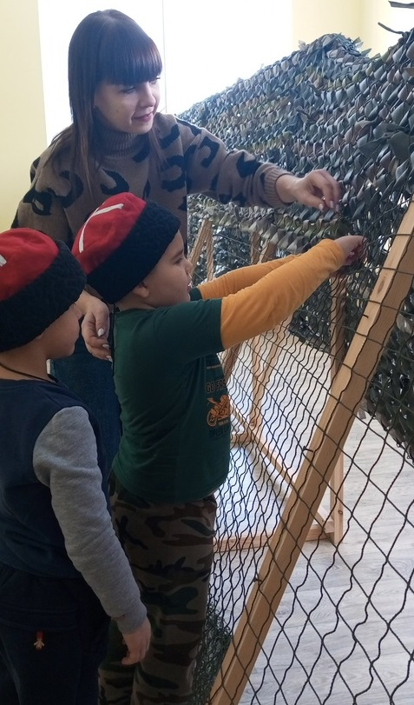
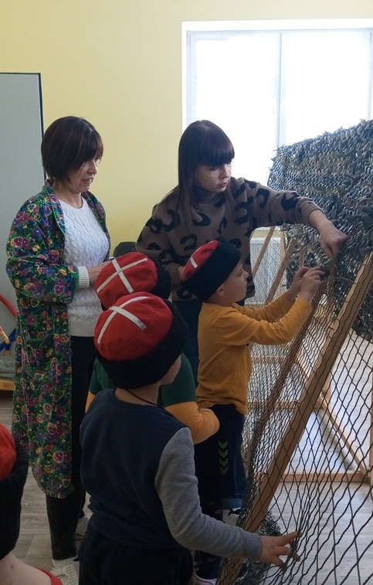

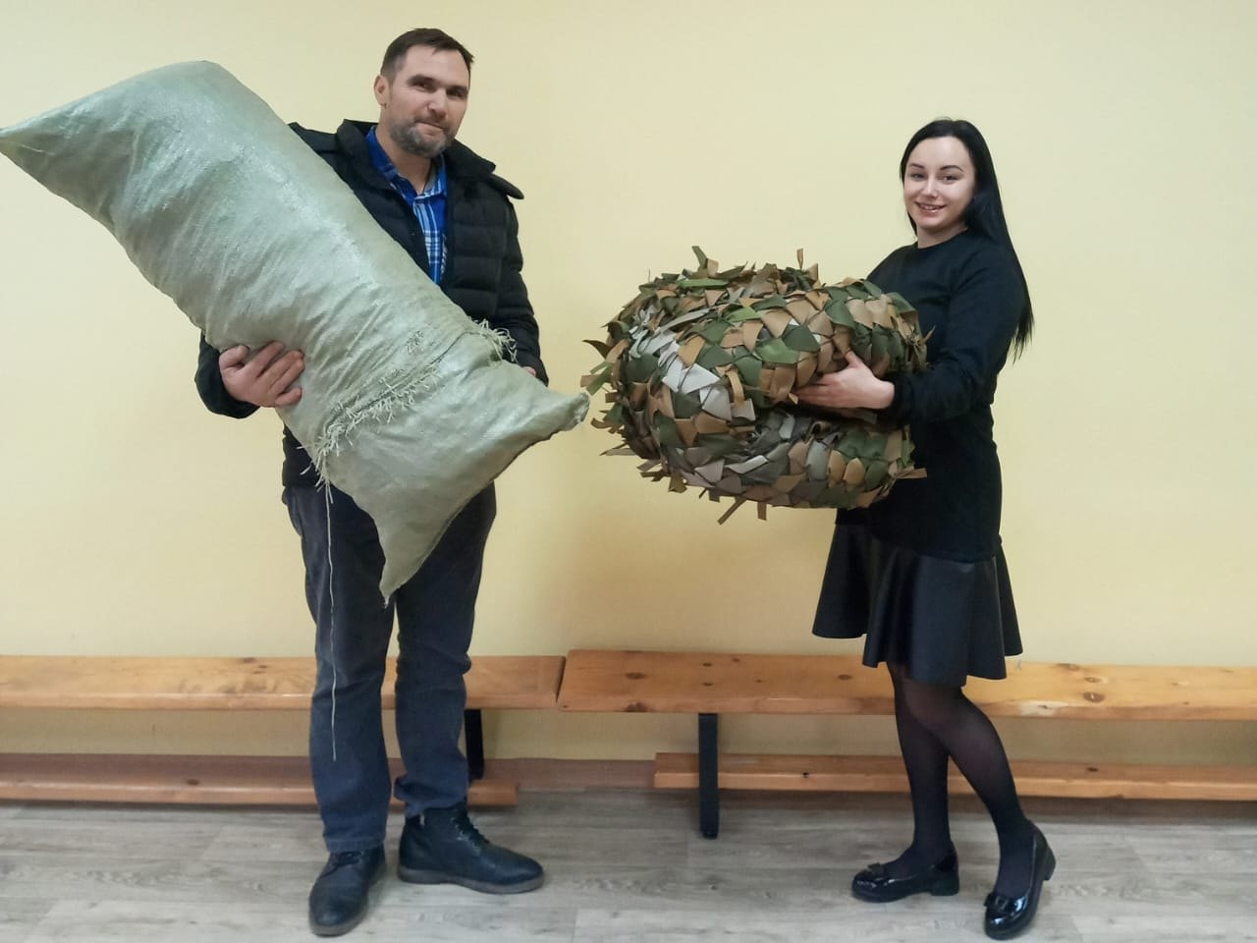
Плетень для итогового мероприятия изготовили дедушка и бабушка Тараниной Миланы

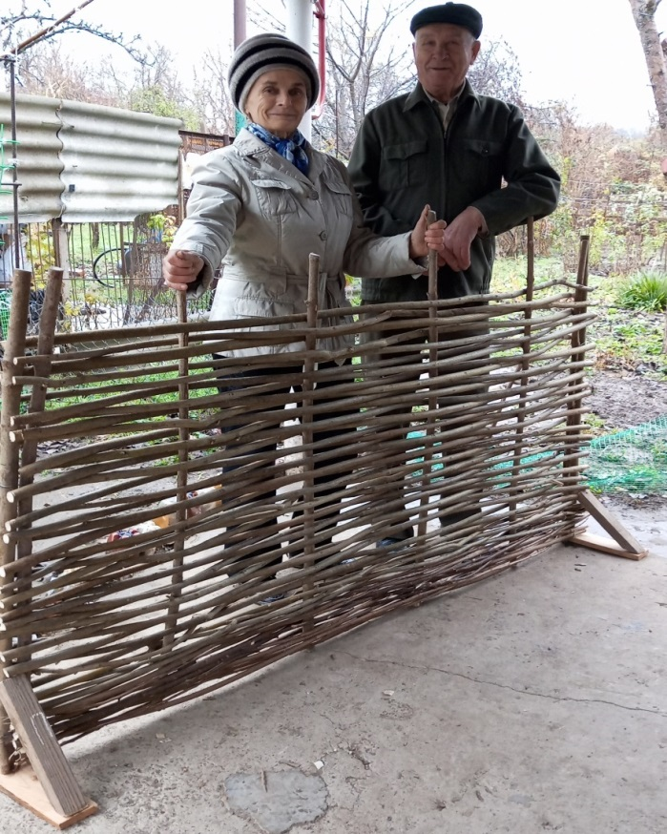

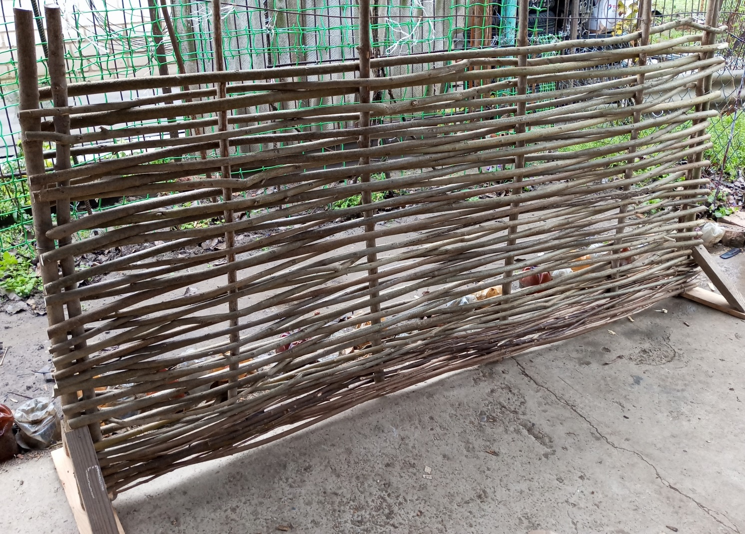

Кубанский каравай и угощения для итогового мероприятия

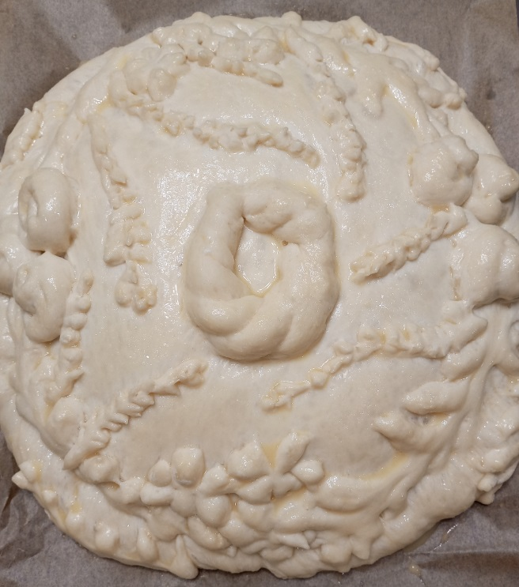
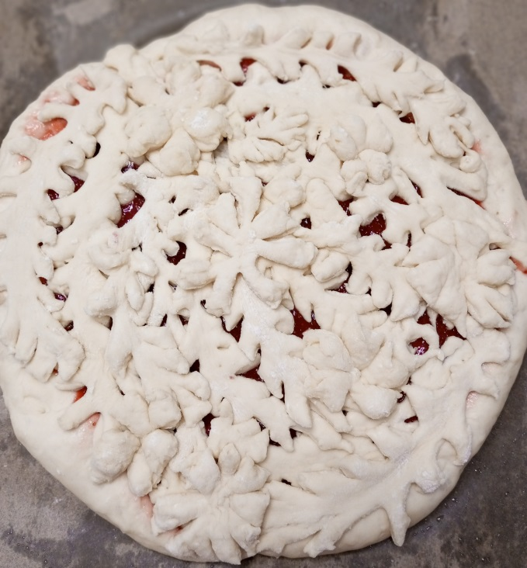

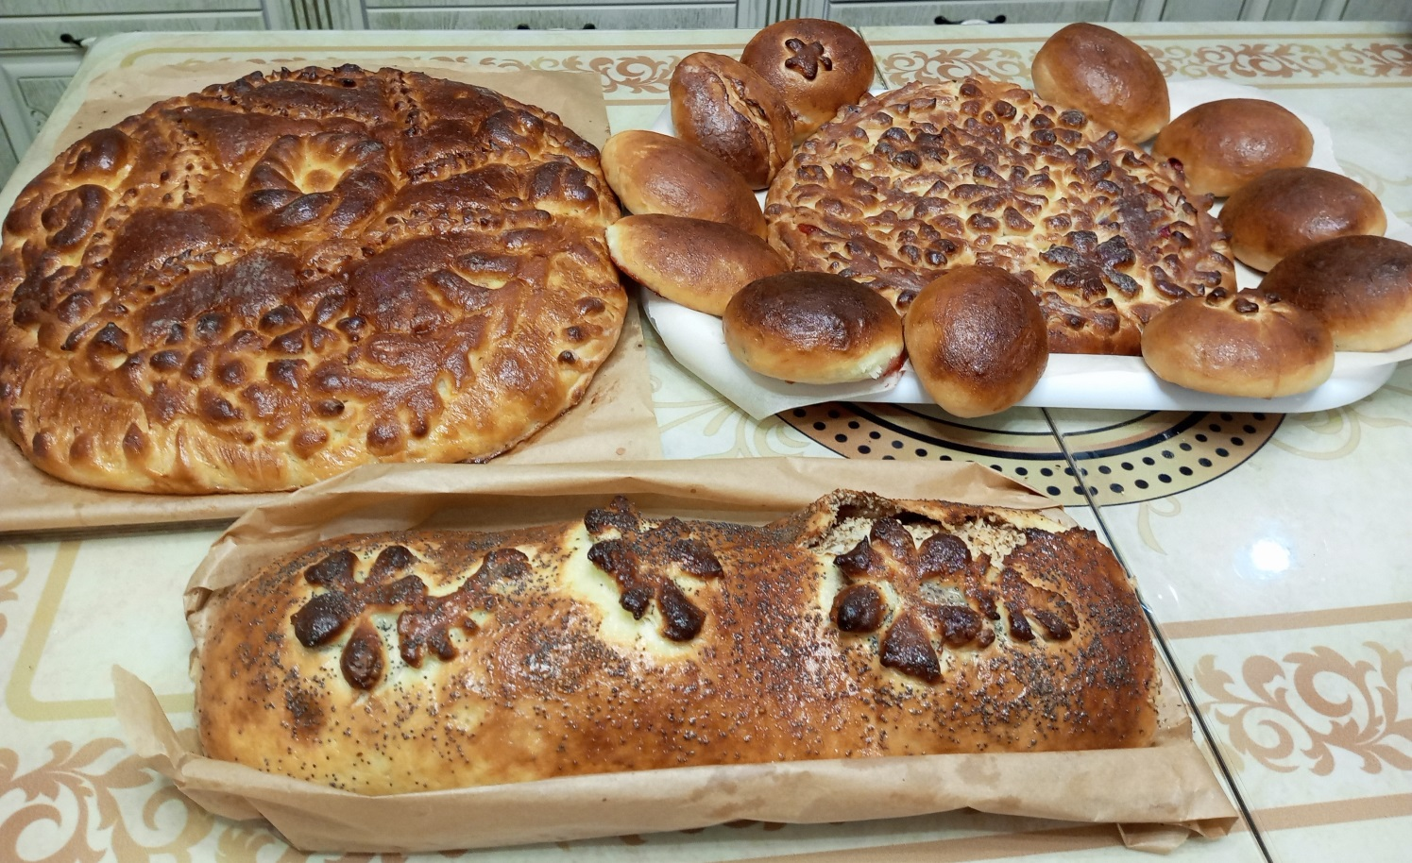

Итоговое мероприятие «На Кубани мы живём!»
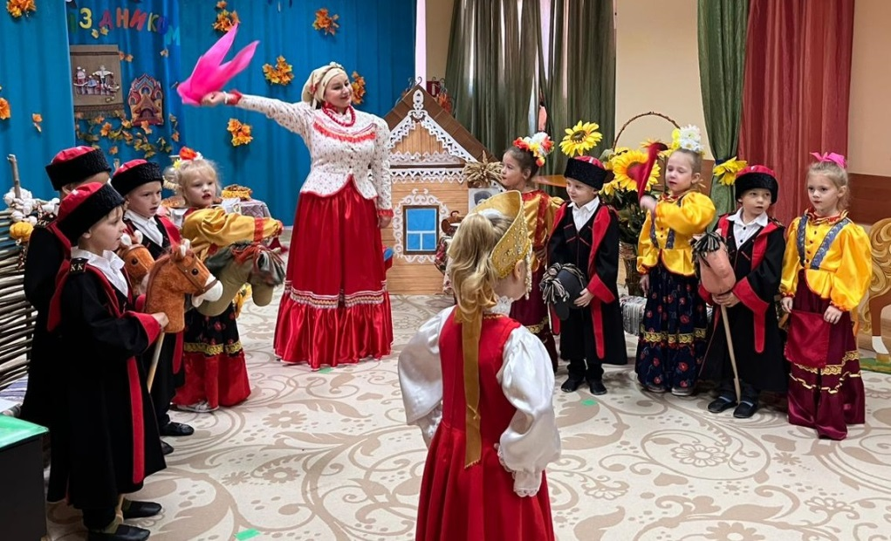
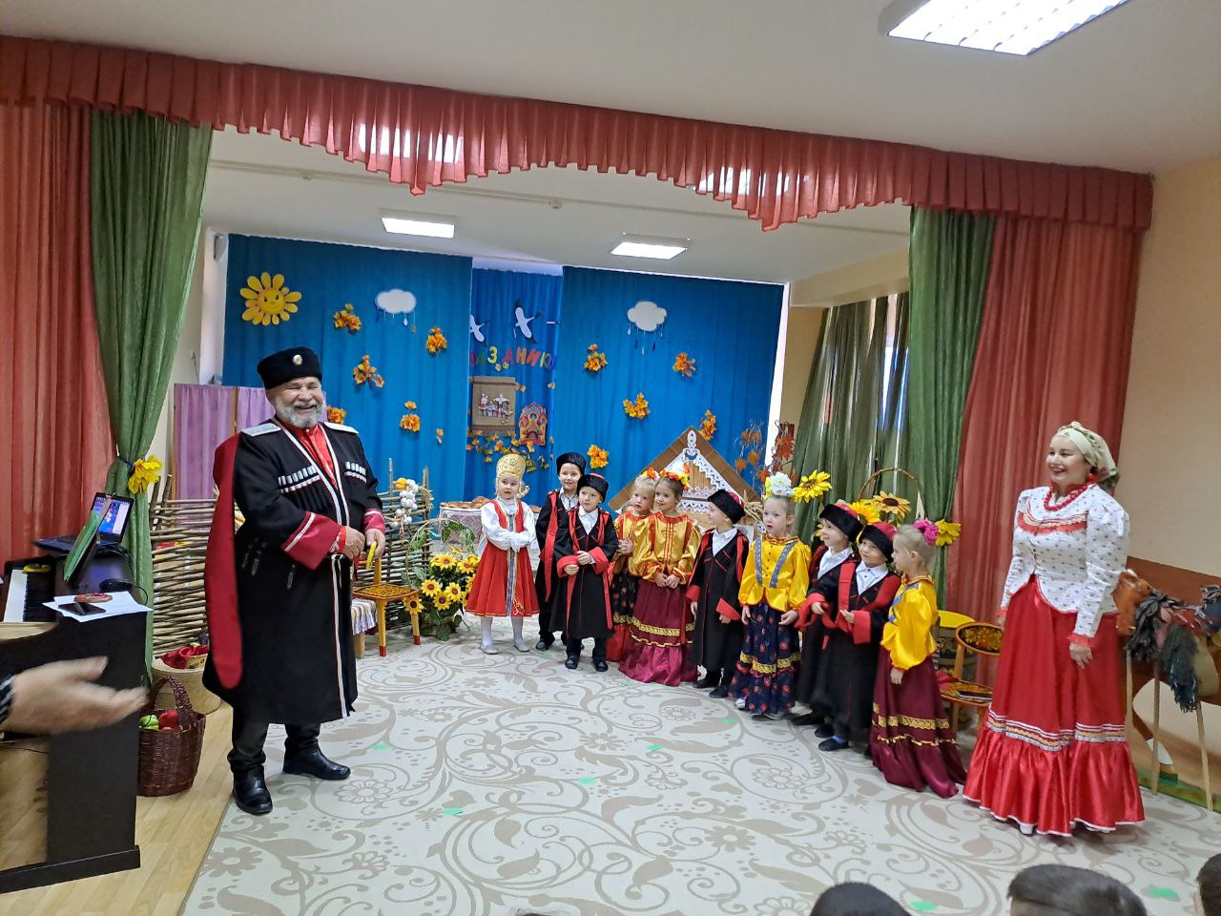
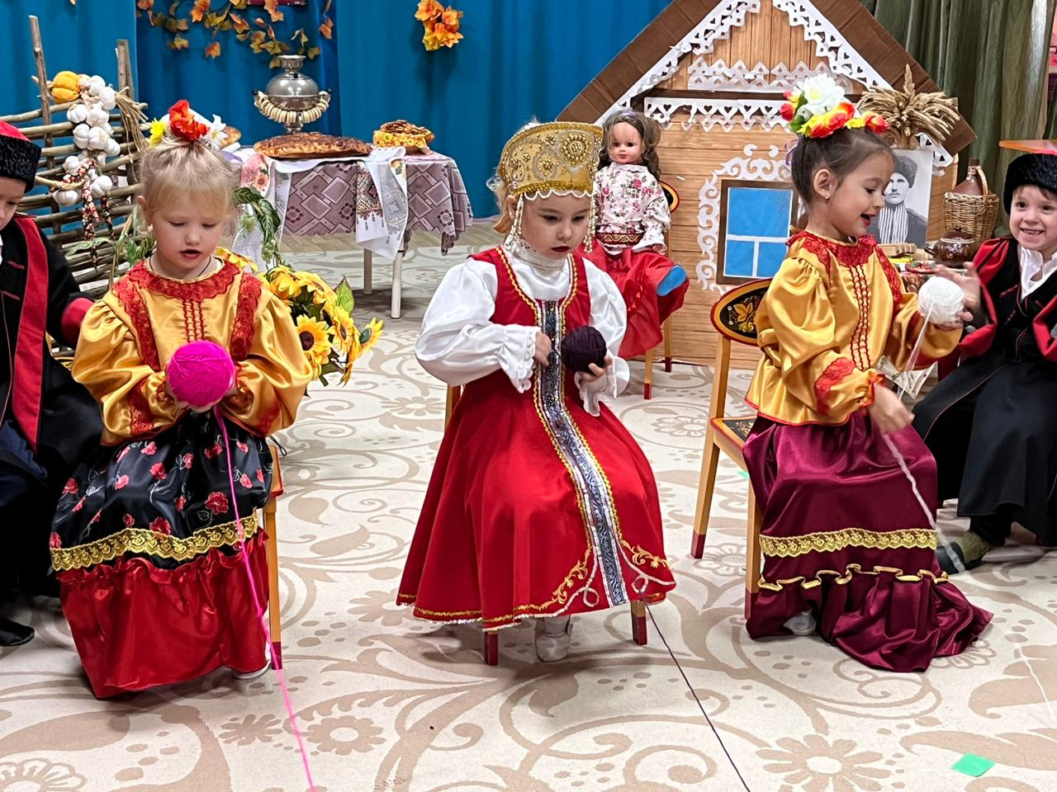
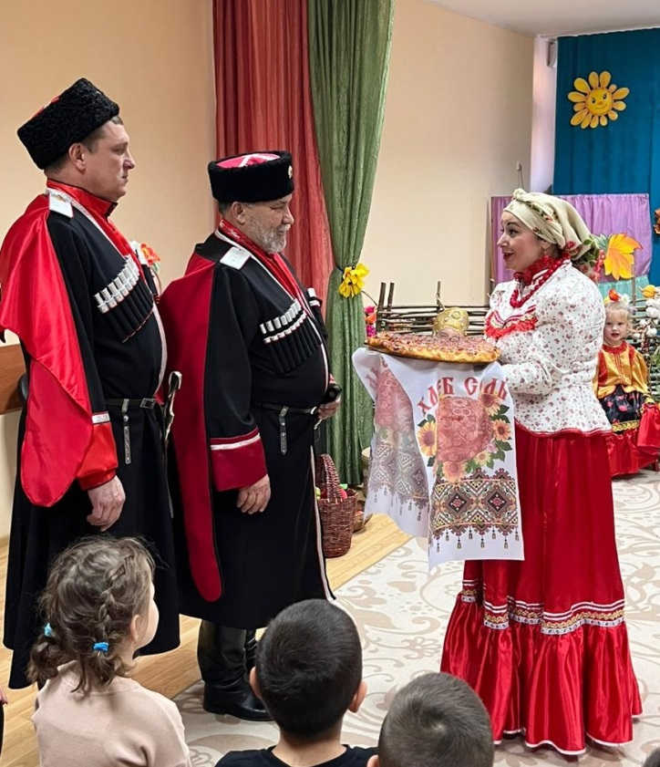
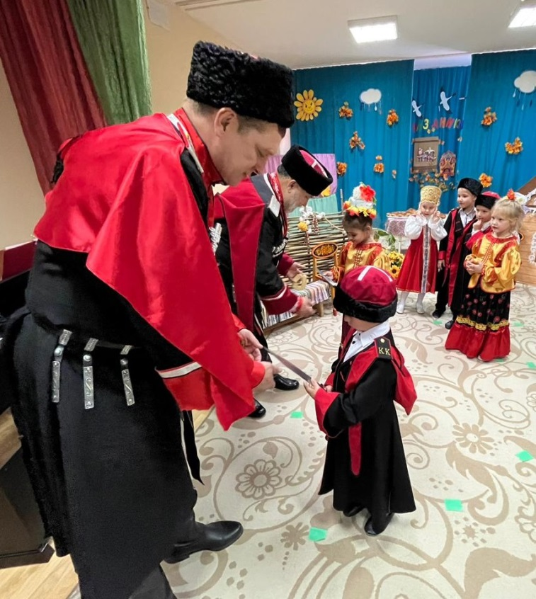

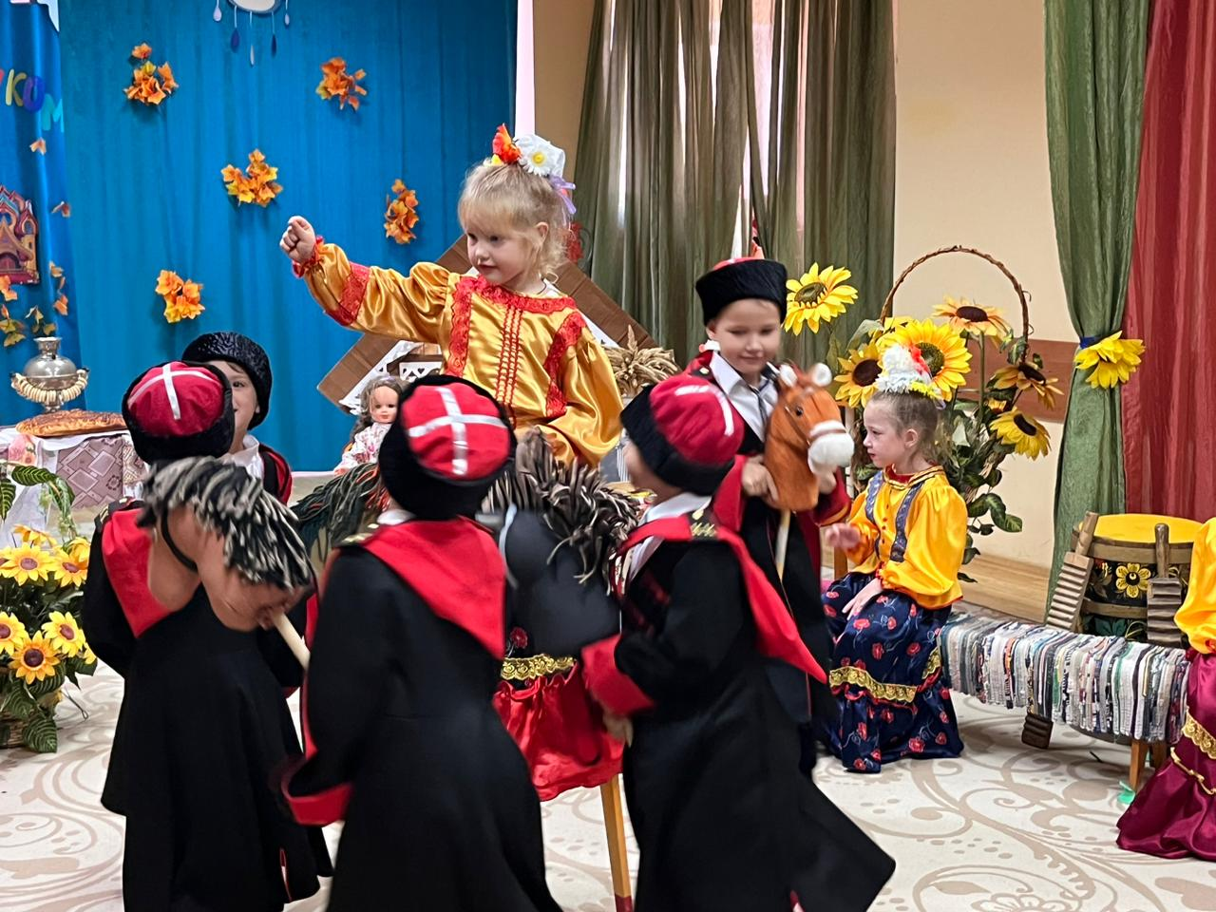
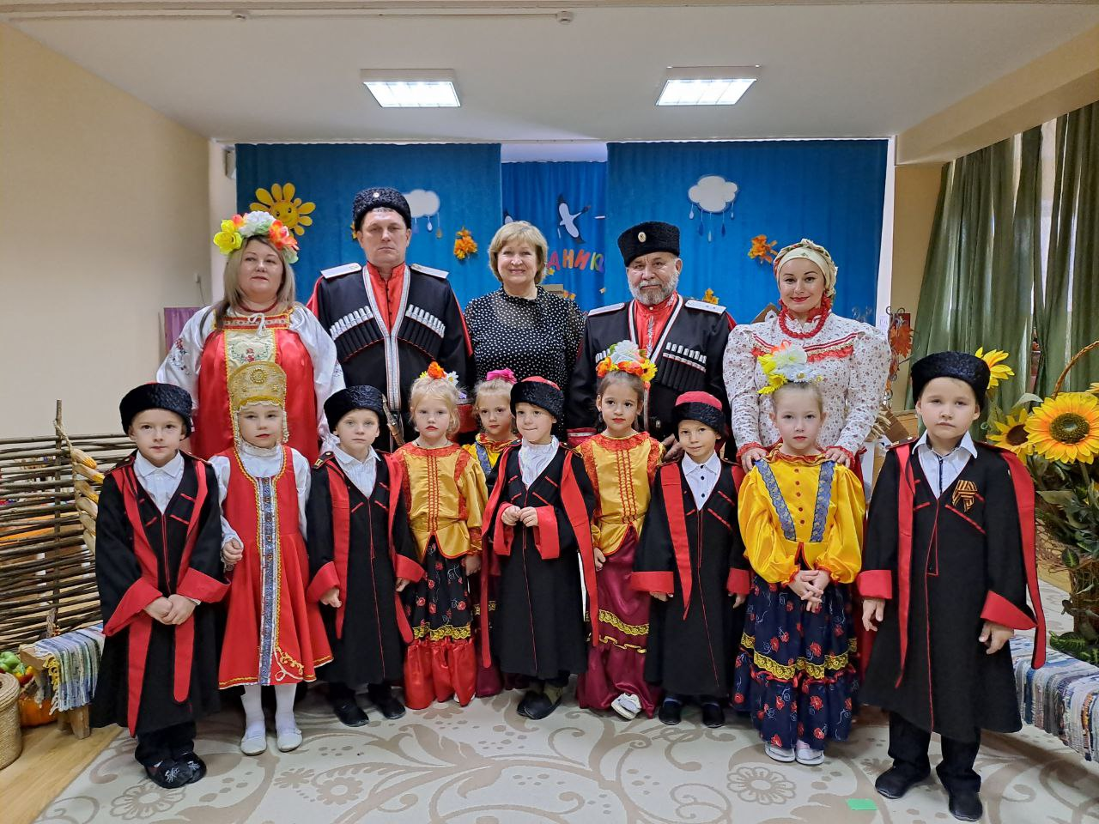
Публикации в сети интернет о нашем мероприятии
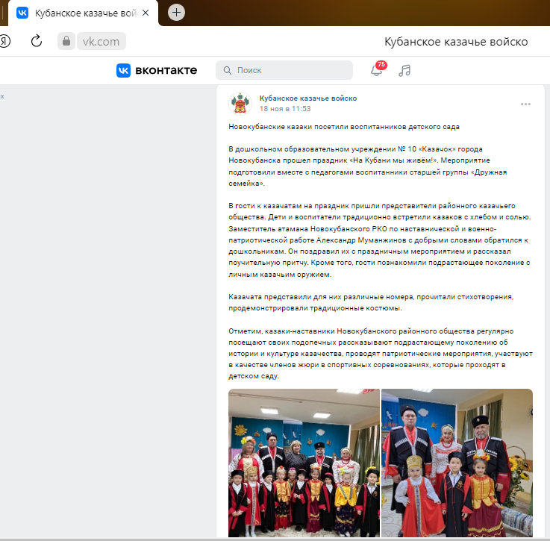

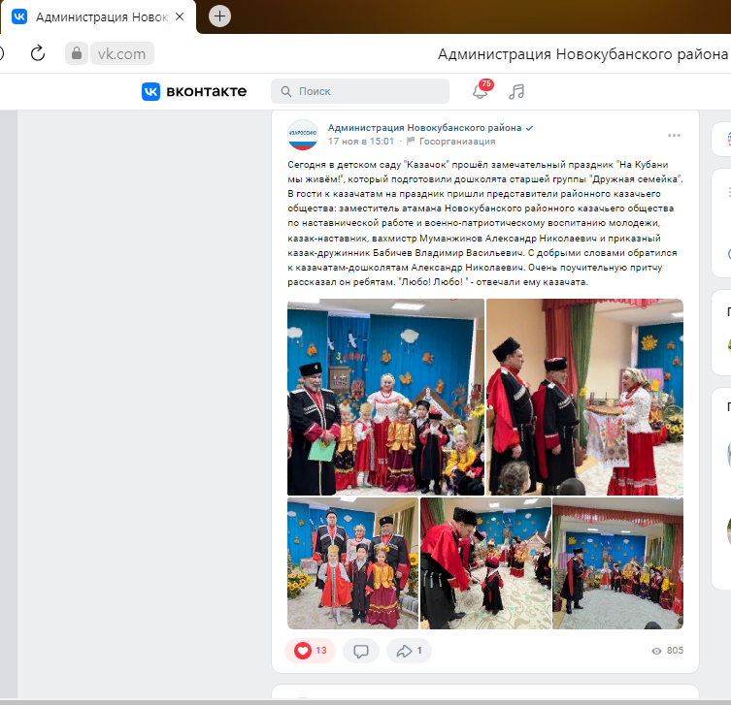

Приложение 2
Муниципальное дошкольное образовательное автономное учреждение детский сад № 10 «Казачок»
г. Новокубанск муниципального образования Новокубанский район

КОНСПЕКТ
непосредственной образовательной деятельности
с детьми старшей группы
«Кубанский рушник»

Выполнила воспитатель:
Таранина Л.С.

Цель: развивать познавательный интерес к истории и искусству родного
края.
Задачи.
Образовательная: формировать представление о жизни Кубанского
казачества, обычаях, традициях, предметах обихода; познакомить детей с одним из кубанских ремесел – вышивкой.
Развивающая: способствовать развитию мелкой моторики, художественного вкуса, воображения;вызывать эмоциональную отзывчивость при восприятии произведения народного искусства; развивать эстетическое восприятие, мышление, произвольное внимание и память; развивать умение анализировать сочетание цветов, расположение элементов узора.

Воспитательная: воспитывать любовь к малой Родине. Развивать
познавательный интерес к истории своего народа .Воспитывать уважение к труду народных умельцев, восхищение их творчеством; вызывать желание украшать свой рушник кубанской вышивкой.
Активизация словаря: расширять словарный запас: рушник, вышивка, красный угол, сходница, мастерица
Предварительная работа: беседы о жизни кубанских казаков,
рассматривание фотографий, картин, чтение художественных произведений,
знакомство с пословицами и поговорками, сказками, песнями, танцами, их трудом.
Демонстрационный материал: образцы кубанского орнамента, кубанский рушник, вышитая рубаха
Раздаточный материал: большая полоса белой бумаги, ножницы, цветная бумага, клей
Ход занятия
Воспитатель: Здравствуйте, дети! Говоря по обычаю «здравствуйте», мы желаем друг другу добра, благополучия, здоровья. «Здравствуйте» означает «будьте здоровы, живите долго!»
Дети! Давайте встанем в круг. Возьмемся за руки и познакомимся.
Дети и воспитатель называют свои имена.
Воспитатель: Наши руки соединились, передали друг другу свое тепло, доброту. Они нас подружили. Как приятно держать друга за руку!
Расскажу я вам сейчас
О кубанских мастерах
Те, что создали для нас
Радость в песнях и делах.
Мы вспомним те былые времена
Как славно казаки трудились
После работы веселились
И чем горды были всегда!
Ребята у всех вас есть мамы, папы, бабушки и дедушки. Они для вас самые родные, самые близкие люди, самые дорогие. Скажите! А как можно назвать близких вам людей, одним словом?
Дети: Родственники, родичи, предки.
Воспитатель: Правильно. Близкие предки - это ваши папы, мамы, бабушки и дедушки. А дальние предки - это те ваши родственники, которые жили до них. И вот сегодня у нас с вами есть возможность увидеть некоторые из предметов быта, которыми пользовались наши дальние предки.
Чтобы путешествовать необходимо, знать волшебные слова. Давайте мы повернемся вокруг себя и скажем: «Время, время остановись! К нашим предкам повернись!» и топнем ногой.
Дети: время, время – остановись! К нашим предкам повернись!
Воспитатель: Смотрите, дети! Вот мы с вами и попали в старинную казачью хату на посиделки.В давние времена в каждом кубанском хуторе были свои посиделки. Собирались казаки, чтобы себя показать и на других посмотреть, переброситься частушкой, посоперничать в потешках и забавах, да умением и мастерством блеснуть. На посиделки обязательно приходили с работой, чтобы напрясть пряжи, связать носочки. Но также любили и вышивать. Казаки часто говорили: Не учи безделью, учи рукоделью. Как вы понимаете эту пословицу?
Предложить детям повторить пословицу.
Воспитатель: Вышивали везде. А вы знаете, где использовали вышивку? Славится кубанский край вышивальщицами. Вышивка один из видов творчества. Из поколения в поколения передается это искусство.
Показ картотеки «Кубанский орнамент. Вышивка «крестом» и «гладью»
Воспитатель: Что можно увидеть на узорах?
Дети: Разные орнаменты из растительного и животного мира, геометрические фигуры.
Воспитатель: Кто-нибудь знает, как называется техника вышивания?
Дети: Вышивание «крестом» и «гладью».
Воспитатель: Вышивкой украшают одежду, предметы быта и помещения. Посмотрите внимательно на изделия и скажите, какие цвета используются в кубанской вышивке?
Дети: красный, белый и черный.
Воспитатель: Правильно! В кубанской вышивке выделяют три цвета: белый, черный, красный. Белый цвет - зарождение жизни. Черный цвет- цвет кубанского чернозема. Красный цвет- цвет любви и жизни.Зелёный - использовался в вышивках в небольших количествах, он символизирует растительный мир.
Практическая работа.
Воспитатель берет в руки рушник.
-Что это такое?
Дети: рушник.
Если дети затрудняются, воспитатель объясняет, что на Кубани такие красивые полотенца называли рушником. Предложить детям проговорить это слово. Рассмотреть
Воспитатель: Молодцы ребята, в старину говорили: «Рушник в доме – царь». Много обрядов и обычаев на Руси было связано с ним. Уходил сын в армию, мать давала рушник вышитый и приговаривала: «Пусть путь легким будет, а возращение домой скорым. Пусть тебя хранит моя любовь, земля родная да рушник мой». Если вдруг в колодце вода убывала, брали полотенце пасхальное, повязывали его вокруг колодца и приговаривали: «Пусть жизнь счастьем полнится, а колодец водою наполнится». Самый красивый рушник вешали в красный угол, туда, где висела икона.
Воспитатель: давайте посмотрим, что вышивали умелые руки на этих
рушниках. Какие узоры подбирали. Узоры для своих вышивок народные
рукодельницы подсматривали у природы. Это были цветы, птицы, животные.
Воспитатель:Сегодня мы с вами тоже постараемся украсить кубанские рушники, узором как в старину украшали их предки. Ребята, хотите заняться рукоделием?
Дети: да.
Воспитатель: мастера и мастерицы, занимайте свои места, будем
рукодельничать.
Воспитатель: ребята, вышивать рушники, это тонкая работа, пальцы
должны быть ловкими, умелыми, давайте мы их разомнем.
Пальчиковая гимнастика «Иголочка».
Вышивает, шьет иголка,
Пальцу больно, Пальцу колко. (Левая ладошка раскрыта, в правой руке
— воображаемая иголка; иголка «шьет» и задевает кончик указательного
пальца на левой руке.)
А наперсток
В тот же миг
К девочке на пальчик. Прыг!
К мальчику на пальчик.
Прыг! (Делают правой рукой такое движение, как будто надевают на
указательный палец левой руки наперсток).
Говорим иголке: — Шей, («Шьют»).
А колоться ты не смей! (Грозят указательным пальчиком левой руки).
Воспитатель: ребята, только вышивку мы будем делать не нитками, а с помощью аппликации. (Показ узоров).
Воспитатель: где располагаются узоры на рушниках?
Дети: выполняются по края рушника.
Дети приступают к работе.
(Во время работы звучит песня Кубанского казачьего хора «Белый
тополь, белый клен»).
Воспитатель: какие чудесные рушники у вас получились, все потому, что вы трудились с душой. Ведь на Кубани «Кто ленится, тот не ценится», а еще говорят «Не сиди, сложа руки, не будет и скуки».

Ребята, и в казачьих забавах без рушника не обходилось. Была такая игра: «Рушник - поясник». Сыграем?
Дети: Да!
Ход игры:Один участник игры стоит в центре зала, в каждой руке держит за конец рушник. Двое других участников держат второй конец рушника около талии. По команде они начинают наматывать рушник вокруг талии, двигаясь к ведущему. Кто быстрее справится, тот и выигрывает.

А теперь мы с вами вернемся в детский сад. Давайте мы повернемся вокруг себя и скажем: «Время, время остановись! К нашим предкам повернись!». Вот мы с вами и вернулись. Спасибо мне очень понравилось работать с вами.

Приложение 3

На Кубани мы живем
Сценарий нетрадиционного фольклорного праздника

Муз.руководитель: Кабакова Н.В.
Воспитатель: Таранина Л.С.

В фойе детского сада гостей встречают Ведущая и дети:
- Ах, вы гости дорогие
Как доехали, дошли
Ладно –ль было всё в пути.
- Здравствуйте, гости званные и желанные!
Всех приветствуем и милости просим к нам на праздник!
- Интересно будет у нас,
Не хватает только вас!
Все проходят в музыкальный зал.
Зал украшен в кубанском стиле. Звучит музыка из репертуара Государственного Кубанского казачьего хора под руководством В.Г.Захарченко.
Ведущая. День добрый, честной народ!
Позади трудовой день: и сено скосили, и стога сметали.
И по ягоды да по грибы в лес ходили, и рыбы успели наловить.
Кончил дело – гуляй смело!
И когда солнышко клонится к закату,
приходят за околицу красны девицы
и добры молодцы хороводы поводить,
частушки да песни попеть,
себя показать да на других посмотреть,
семечки пощелкать да добрым словом перемолвится.
Сцену постепенно заполняют все участники посиделок- парами или по трое подходят к хозяевам, кланяются и занимают места на скамейках.
Звучит грамзапись казачьей песни «На Кубани мы живём»
Хозяйка -казачка: Рады видеть вас у себя в нашей хате.
Здесь для вас, для дорогих гостей,
Будет праздник большой, праздник радости.
По обычаю, по кубанскому,
Посиделками называется.
Хозяйка: Пожалуйста, гости дорогие.
Веселья вам и радости!
(Входят дети)
Ребенок: Не беспокойтесь, хозяева,
Мы дома не лежим и в гостях не сидим.
Хозяйка: Садитесь, пожалуйста.
У нас для каждого найдется
И словечко и местечко.
Ребенок: Гости-люди подневольные,
Где посадят, там и сидят.
Хозяйка: Усаживайтесь, гости, поудобнее.
Редкий гость никогда не в тягость.
Ребенок: Дома сидеть, ничего не видеть.
Решили на людей посмотреть и себя показать.
Хозяйка: Проходите, гости дорогие.
Гостю почет, хозяину честь!
Ребенок: Туда голуби летают, где их привечают.
Хозяйка: Давно мы вас поджидаем.
Праздник не начинаем.
ГОСТЬ: Ехали мы мимо, да завернули до дыма.
Хозяйка: Припасли мы для вас забавушек на всякий лад:
кому – сказку, кому – правду, кому – песенку.
Удобно ли вам, гости дорогие?
Все ли видно, всем ли слышно?
Всем ли места хватило?
Ведущая: Гостям то, известное дело,
места хватило, да не тесновато ли хозяевам?
Хозяйка: В тесноте да не в обиде.
Сядем рядком да поговорим
Ладком о жизни семейной.
ВЕДУЩАЯ: На казачьих посиделках не только песни пели,
но и водили хороводы.
Добры молодцы приглядывались к девушкам,
невест себе выбирали.
ДЕВОЧКА. Ау! Ау! Аукаем!
По лесу проаукаем,
На лужочек подойдем,
Хоровод свой заведем!
Исполняется хоровод «Ой, на горке калина».
ВЕДУЩАЯ. Есть таланты на Кубани,
Говорю уверенно!
Раз народ еще поет-
Знать - не все потеряно.
Исполняется казачья песня «Во Кубанской во станице»
Ведущая: По старинному обычаю
с хлебом-солью дорогих гостей встречали.
Выносят Хлеб да Соль
Хозяйка: На Кубани так идет,
Что талантливый народ
Сам себе и чтец, и жнец,
И на дудочке игрец.
И блоху он подкует,
Дом добротный возведет.
Утварь всю по дому справит
Чашей полной дом тот станет.
ВЕДУЩАЯ. На Кубани всегда любили плясать.
В лихой пляске раскрывается душа казачества.
Обойди хоть всю планету,
Лучше казачьей пляски нету.
Балалайка и гармонь
Разжигают в нас огонь!
Исполняется пляска под песню «Распрягайте, хлопцы, коней»
Ведущая. Сколько раз я зарекалась
Под гармошку песни петь.
Как гармошка заиграет,
Не могу я усидеть!
Девочка. Станем, девицы, рядком,
Да частушки пропоем.
Мальчик. Да и мы, пожалуй, встанем,
От подружек не отстанем.

Звучат частушки.
Мы частушек много знаем,
И хороших, и плохих.
Хорошо тому послушать,
Кто не знает никаких.

Пропоем мы вам частушки,
Замечательны таки,
Что пойдут плясать старушки,
Затанцуют старики!

Ходит милый по деревне,
Ходит, улыбается,
Оказалось, зубы вставил,
Рот не закрывается.

Моя милая красива,
За рекой она жила,
Захотела повидаться,
В решете переплыла.

Я надену бело платье,
Буду в нём красавица,
Пусть лентяи не подходят,
Пока не исправятся.

Раньше были русы косы
У моей у милочки,
А теперь по новой моде
Стриженый затылочек.

Шила милому кисет,
Вышла рукавица,
Меня милый похвалил,
Какая мастерица

За Кубанью хуторочек,
Подряд печки топятся,
Дески кудри завивают,
На праздник торопятся.

Мы с весёлой песней дружим,
По-кубански говорим.
Хорошо живём, не тужим,
Со сметаной хлеб едим.

Старину мы уважаем,
Старину мы бережём.
О кубанском нашем крае
Песни звонкие поём.

Хозяйка: И сейчас мы убедимся
В мастерстве наших красавиц.
Если с детства не научишься ,
Так всю жизнь промучишься.
Ну-ка, кто хочет свое умение показать?
(Выходят три девочки, звучит мелодия кубанской песни)
Как музыка начнет играть,
Надо ниточку в клубочек мотать.
А как музыка закончит играть,
Значит хватит вам ниточку мотать.
(Проводится игра-соревнование «Кто быстрее намотает клубок».
Хозяйка сравнивает клубки, хвалит девочек за работу)
Хозяйка : (с платком в руках)
Эй, сынки мои, любезные!
Пётр, Иван, Данила и Андрей!
Идите сюда скорей!
Ловкость молодецкую потешите,
Людей добрых повеселите,
Меня, старика, порадуете своей удалью!
Казачья игра «Достань платок».
Играющие под казачью народную музыку «скачут на лошадях» с шашками. В центре круга стоит водящий с шестом, на конце которого платок. По окончании музыки казачата стараются достать платок.
Хозяйка: Детишек воспитывать – не курочек пересчитывать!

Ведущий: Кубань наша – красавица, богатым урожаем славится!
Хозяйка: Чтобы урожая добиться,
Каждому колоску надо поклониться!
У казака доход не растёт без забот!
Ведущий: Казак на Кубани – хлебопашец,
Хлеб насущный своим трудом добывает,
Но и Родину беречь не забывает!
Хозяйка : Казаку честь – Родину беречь,
Потому что казаку всегда мила родная сторона!
Чужой ему не надо, но свою никому не отдаст!
Ребенок Чтобы мир и покой был на Кубанской земле,
Чтобы праздники и ярмарки не переводились
И все на них веселились!
Ведущий: Будем любить и хранить свою землю,
как наши славные предки – казаки – кубанцы,
которые и саблю в руках держать умели,
но также хорошо плясали и пели!
Хозяйка: Казачьему роду – нет переводу!
А значит, и казачья песня никогда
на Кубани не смолкнет!
Исполняется песня «Эх, казачата»
Ведущий: В старину считалось, кто подкову найдет,
тому она счастье принесет.
Я предлагаю поиграть в игру «Передай подкову».
Под музыку передается подкова.
На ком музыка остановится,
тот исполняет желание играющих.
(Под музыку идет игра)
Ребенок: Хорошо у вас.
Но пора и честь знать.
Спасибо хозяюшке за веселье.
И на добрую память мы дарим вам подковки,
пусть они принесут вам счастье
(Дети вручают гостям подковки)
Хозяйка: Играми да плясками сыт не будешь.
Славится наш народ угощеньем знатным.
Чай горячий – наша сила,
Украшение стола.
«С чая лиха не бывает»-
так в народе говорят.
Хозяйка: Чай-здоровье – всякий знает,
Пей хоть пять часов подряд.
Приглашаем вас на чай.
Дети выходят под музыку музыка из репертуара Государственного Кубанского казачьего хора под руководством В.Г.Захарченко.

https://rutube.ru/video/ae3da8d8fde40db4c8ad0e37b0b214c6/?r=wd

Приложение 4

Тема родительского собрания:
«Роль семьи в воспитании нравственно-патриотических чувств
у детей дошкольного возраста
Родительское собрание (онлайн) в детском саду № 10 «Казачок»
в старшей группе от 30 ноября 2023 года.
Присутствовали: 19 чел.
Отсутствовали: 7 чел, (по разным причинам).
Для ознакомления, информация и протокол выставлен в группе «Дружная семейка», отправлен индивидуально каждому родителю.
Воспитатели:
Таранина Л.С.
Иноземцева М.А.
Повестка собрания:
1. Беседа: «Приобщение детей к кубанским традициям». (Приложение № 5).
2. Беседа: «Роль семейных кубанских традиций в воспитании ребенка»
Слушали:
1. По первому вопросу: «В каждой семье свои традиции», слушали воспитателя старшей группы Таранину Ларису Сергеевну, она рассказала, о том, что именно с семьи начинается приобщение к культуре и традициям, ребёнок осваивает основы материальной и духовной культуры. В условиях семьи, формируются и человеческие формы поведения: мышление и речь, ориентация в мире предметов и отношений, нравственные качества, стремления, идеалы.
2. По второму вопросу слушали воспитателя старшей группы: Иноземцеву Марину Александровну, она ознакомила родителей с темой: «Роль семейных кубанских традиций в воспитании ребенка». во втором вопросе Марина Александровна затронула важную тему, это одна из главных моральных заповедей кубанских казаков – почитание родителей. Моральный кодекс казаков Кубани включает в себя такие качества, как скромность, вежливость, уважение к старшим, гостеприимство, бережное отношение к земле и хлебу, готовность помочь ближнему.
Решение родительского собрания:
1. Принять во внимание советы и рекомендации воспитателей.
Председатель родительского комитета:
Секретарь родительского комитета:
Проголосовали: «ЗА» - 19 человек, «ПРОТИВ» -0 человек; «ВОЗДЕРЖАЛИСЬ» - 0 - 0 человек.
Решение принято единогласно.
Председатель: ______________________________
(роспись)

Секретарь: _________________________________
(роспись)

Приложение № 5
Консультация для РОДИТЕЛЕЙ
«ПРИОБЩЕНИЕ ДЕТЕЙ К КУБАНСКИМ ТРАДИЦИЯМ»

Кубань - живописный, самобытный казачий край, богатый своими традициями и приобщать детей к культуре и быту своего родного края надо как можно раньше, только при этом условии подрастающий человек становится сыном своего народа, знающим и уважающим историю и культуру родного края, города, любящим и сохраняющим его традиции. В дошкольном учреждении педагог имеет большие возможности для воспитания детей в духе родной культуры, и обычаи , традиции кубанских казаков могут стать не предметом изучения, а частью естественной бытовой жизни, украсив и одухотворив её.
Приобщение детей к кубанским традициям происходит в форме детского праздника, так как обряды, отражающие быт казачей станицы и явления природы, связанные со сменой времён года, передающие труд людей и отношение взрослых и детей, наиболее ярко представлены именно в народных праздниках. Участие в обрядах, играх, хороводах, новая красочная атрибутика приобщают детей к кубанским традициям.
Кубанские вечёрки, посиделки, ярмарки в ненавязчивой, игровой форме знакомят детей с кубанскими традициями:
Казаки гостей встречают хлебом- солью.
На службу молодого казака провожают на коне, в добротной одежде и с оружием.
Стариков казаки уважают, слушают их советы и называют на «Вы».
На казачьих праздниках всегда проходят скачки и др.
Более подробно хочется остановиться на наиболее полюбившихся на Кубани праздниках:
Из обрядов на Кубани наиболее распространены колядки и щедровки. Щедровки перенимались от украинцев и пелись на украинском языке или переводились. Колядки пели накануне рождества все желающие получить подарки. Праздничные обходы домов с пением колядок, в которых величались хозяева дома и содержались благопожелания здоровья, богатства, урожая и т. д. сопровождают все праздники зимних святок. В содержании колядных песен нашла отражение вера в то, что происходящее в первые дни нового года распространяется на последующие дни, месяцы и год в целом. По убеждению народа, воспевание богатых закромов хозяина, счастья и сытости должно вызвать реальное благополучие и довольство в семье. Кликанием Коляды отмечали начало жизни человека и поворот природы к солнцу, весне и лету. Поэтому Коляду любили и всегда радовались её приходу. Принять участие в обряде колядования мог каждый житель станицы, независимо от возраста. Колядующие собирались гурьбой и ходили от двора к двору, неся на палке самодельную звезду из фольги или цветной бумаги ( она олицетворяла звезду Нового года и звезду Христа ) Подойдя к воротам, просили у хозяев разрешения спеть колядку. После пения в благодарность от хозяев получали угощение. Причём до наших дней сохранился смысл одаривания: если хозяйка не подаст колядующим, год не будет проку.
Даст нам пан голубой жупан,
По коню вороному, по жупану голубому
И пшеничный млинец,
И колядки конец. Иногда это был шуточный диалог девушек и парней. Молодые мужчины и парубки с песней « Мы не сами идём, мы козу ведём» , « водили козу». Влиянием военно-казачьего быта можно объяснить такие забавы на святках, как переодевание в военную форму, маршировки, сопровождаемые «оркестром», состоящим из вёдер, заслонок, кочерег.
Щедровки, или маланки, исполнялись в ночь под Новый год. Щедровки, как и колядки, пели отдельно девушки и девочки и мужчины. На Новый год дети ходили по домам, разбрасывая зерно, «посевали», и в песнях выражали пожелания большого урожая, изобилия и благополучия хозяевам дома.
Масленица- один из самых любимых на Кубани праздников. Он отражает всеобщую радость и ликование в связи с приближением долгожданной весны, с расцветом природы и самого человека. Сколько бы не отличались между собой в разных уголках края масленичные обряды и обычаи, общий характер и основа праздника были одинаковы – это борьба сил Зимы и Весны, завершающаяся сожжением Масленицы ( олицетворения холода и тьмы ) и всеобщим праздничным весельем: катанием на лошадях, с гор, на льду, «пиршеством», в центре которого были блины – символ солнца и вместе с тем поминальная трапеза по отжившей своё зиме. Масленица справляется за семь недель до Пасхи и приходится на период с конца февраля до начала марта. Масленица называлась сырной неделею, на которой едят сыр, яйца, всю Масленицу пекут блины, оладьи, от этого и произошла поговорка : « Не житьё, а масленица». Хозяйки пекли блины каждый день из гречневой или пшеничной муки. В первый день – блинища, во второй – блины, в третий – блинцы, в четвёртый – блинчики, в пятый – блинки, в шестой – блиночки, в седьмой – царские блины. К блинам подавались сметана, варенье, сливочное масло, мёд, рыбья икра, яйца.
Блин хорош не один.
Блин не клин, брюхо не расколет!
Как на масленой неделе из трубы блины летели!
Уж вы, блины мои, уж блиночки мои.
Широкая Масленица, мы тобою хвалимся,
На горах катаемся, блинами объедаемся!
Каждый день Масленицы имел своё название, свои забавы:
Понедельник- встреча.
Делали куклу- Масленицу, наряжали её, усаживали в сани и везли на горку. Встречали её песнями. Первыми были дети. Начиная с этого дня дети каждый день катались с гор.
Вторник - заигрыш.
Дети и взрослые ходили от дома к дому, поздравляли с Масленицей и выпрашивали блины. Все ходили друг к другу в гости, пели песни, шутили. В этот день начинались игрища и потехи, устраивались девичьи качели, поездки на лошадях.
Среда- лакомка.
Начинали кататься с гор взрослые. С этого дня по станицам катались на тройках с бубенцами. Родственики навещали друг друга семьями, ходили в гости с детьми, лакомились блинами и другими масленичными яствами.
Четверг- широкий, разгуляй- четверток. Устраивались конные скачки, кулачные бои и борьба. Строили снежный городок и брали его боем. Катались на конях по станице. Съезжали с гор на санях. Ряженые веселили народ. Все угощались блинами. Гуляли с утра до вечера, плясали, водили хороводы, пели частушки.
Пятница - тёщины вечёрки.
На тёщины вечёрки зятья угощали своих тёщ блинами. А девушки в полдень выносили блины в миске на голове и шли к горке. Тот парень, которому девушка понравилась торопился отведать блинка, чтобы узнать: добрая ли хозяйка из неё выйдет.
Суббота - золовкины посиделки.
В этот день молодожёны приглашали к себе в гости родных и потчевали их угощением.
Воскресенье- прощённый день.
Это были проводы Масленицы. В поле раскладывали костёр из соломы и сжигали куклу с песнями.
Масленица, прощай!
А на тот год приезжай!
В новый год покажись!
Прощай, Масленица!
Прощай, красная!
Пепел разбрасывали по полю, чтобы на следующий год собрать богатый урожай. В прощённое воскресенье ходили друг к другу в гости мириться и просили прощения, если обидели раньше. Говорили: «Прости меня, пожалуйста». «Бог простит» - отвечали на это. Потом целовались и не вспоминали об обидах.
Доставшиеся нам по наследству богатые традиции уникальны. Они, как и наша земля , нуждаются в защите и восстановлении. Чтобы возродить народные традиции, надо позаботиться о воспитании в этих традициях детей.

АНКЕТА ПО ИЗУЧЕНИЮ КАЗАЧЕСТВА
И СОВРЕМЕННЫХ ЭТНОКУЛЬТУРНЫХ ПРЕДПОЧТЕНИЙ

- Кто такие КАЗАКИ? ___________________________________________
_______________________________________________________________

- Какие казачьи войска Вам известны?_____________________________
________________________________________________________________

- Назовите основные символы казачества:__________________________
_______________________________________________________________

- Какие ассоциации/образы возникают у Вас со словом «КАЗАК»?_____
________________________________________________________________

- Какие основные черты характера присущи казакам?_________________
________________________________________________________________

- Историческая столица Кубанского казачества______________________

- Каких известных казаков и атаманов Вы знаете?___________________
________________________________________________________________

- Какие казачьи традиции Вам известны?___________________________
_______________________________________________________________

- Традиционные формы казачьей одежды:
мужчин:_____________________________________________________
_______________________________________________________________
женщин:_____________________________________________________
________________________________________________________________

- Традиционные блюда и напитки казачьей кухни:___________________
________________________________________________________________

- Традиционные казачьи праздники:______________________________
________________________________________________________________

- Названия казачьих песен:______________________________________
_________________________________________________________________

- Есть ли среди Ваших родственников/знакомых казаки?______________

- Любимая пословица/поговорка:_________________________________
_________________________________________________________________
- Любимая русская песня_________________________________________

- Любимый праздник____________________________________________

- Любимое национальное блюдо_________________________________

- Наиболее предпочитаемый напиток:
___________________________________________________________

- К какой национальности Вы себя относите? Почему?________________
________________________________________________________________

- Национальность и место рождения Ваших родителей:
отец_________________________________________________________
мать______________________________________________________

- Национальность и место рождения Ваших бабушек и дедушек:
по отцу: дедушка__________________________________________________
бабушка_________________________________________________
по матери: дедушка_________________________________________________
бабушка_________________________________________________

- Ваша религиозная принадлежность_______________________________

- Пол (нужное подчеркнуть): мужской женский

- Место рождения_____________________________________________

- Место заполнения анкеты_____________________________________
_______________________________________________________________

- Дата заполнения____________________________________________

Спасибо за участие в опросе!

